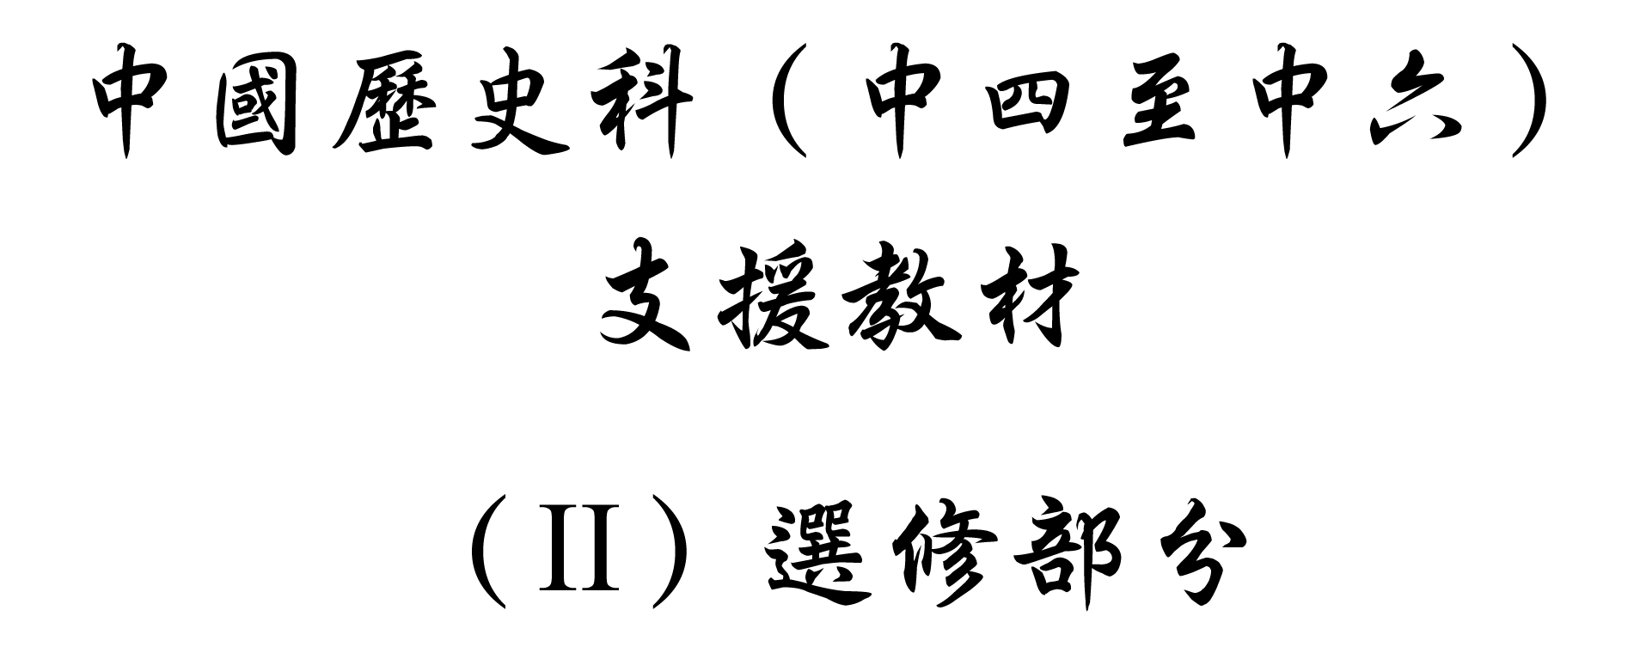

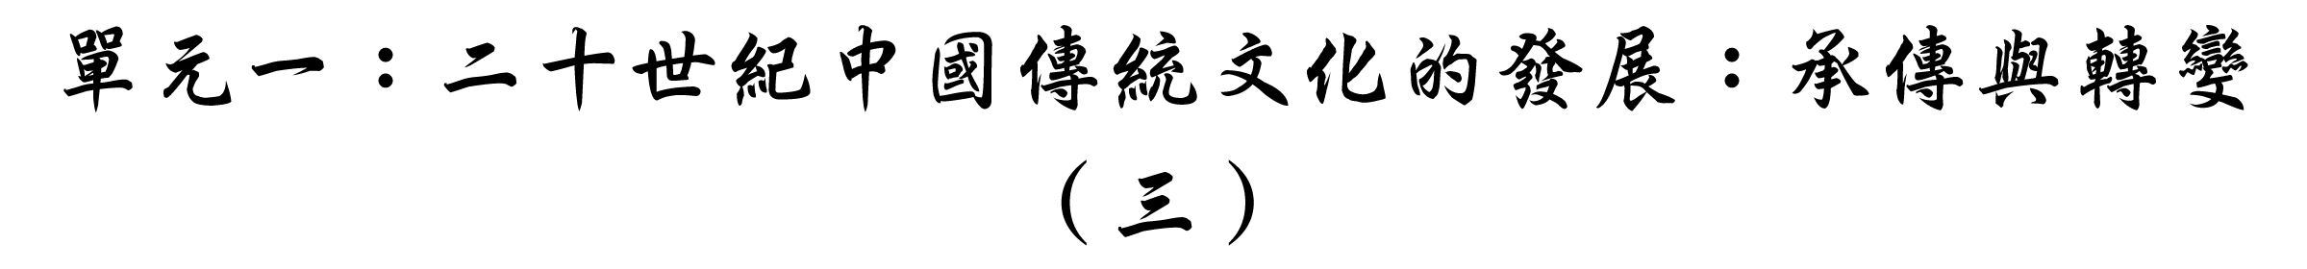

導論：馬克思主義的中國化

從上一個學習重心的分析可以清楚看到，二十世紀初外來思想的傳入固然不斷衝擊着中國傳統文化，但它們自身如何被知識分子理解、吸收卻又受到中國傳統文化的制約。民主如是，科學如是，馬克思主義亦如是。

檢讀早期中國馬克思主義者的文字，我們可以發現他們確實在理論上不乏了解，並且緊握馬克思主義的階級鬥爭及行動性格等要旨，進而講求如何落實無產階級革命。儘管當時中國並不存在數目龐大的工人階級，馬克思主義者卻瞬即清楚地研判形勢，分析中國社會的各階級，重新定位革命主體為廣大的農民。共產黨呼籲到農村去、在農村進行土地改革、確定以農村包圍城市的策略等都是明證。

從一方面看，馬克思主義的階級鬥爭學說本與中國傳統文化的固有觀念如「和」等不侔。李大釗便嘗援借歐洲無政府主義的「互助」觀念來舒緩階級鬥爭給人爭奪殘殺的印象。不過從另一方面看，俄國十月革命的成功大大鼓舞中國知識分子，使他們深信馬克思主義不是空想的社會主義而是能落實的救國出路，卻完全迎合了中國傳統文化講求實用（或實踐）的深層心理。加之，馬克思主義所指向的理想的社會主義社會，也與中國傳統文化嚮往大同世界的烏托邦若合符節。必須注意的是，馬克思主義在中國的發展後來有一道德轉向：即強調共產黨員最重要的不是在理論上認識馬克思主義，而是他們的修養。這些修養包括從實踐得來的階級覺悟、良好的品格、先公後私為黨犧牲的精神等。共產黨員的修養不僅凌駕於理論的認知，甚至被視為是獲得正確的理論認知的必要條件。馬克思主義的道德轉向清楚顯示出中國傳統文化的制約作用。

毛澤東思想向被推崇為中國的馬克思主義，因此，以之為一考查個案當更能透視馬克思主義中國化的過程。晚近已有不少研究指出，毛澤東思想內有大量的中國文化基因。年青時毛澤東崇尚「動」「鬥」，講求「貴我」，肯定求實與經世的重要性等，都是受傳統文化的熏陶與啟迪。後來中國傳統文化的養份也一直或明或顯地幫助着毛澤東吸收馬克思主義；幫助他理解何謂「辯證唯物論的認識論」、何謂矛盾鬥爭運動。仔細剖讀毛澤東的〈實踐論〉、〈矛盾論〉當能印證上述的分析。

其實，早期毛澤東從不諱言中國傳統文化對他思想的影響，好像在〈新民主主義論〉中提出：中國無產階級的科學思想應與中國還有進步性的資產階級的唯物論者建立統一戰線；應把古代文化中的封建糟粕與帶有民主性革命性的優秀的人民文化區別開來。然而到建國後，在接二連三的政治運動中，毛澤東卻把中國傳統文化妖魔化為封建遺毒，是支持資產階級復辟的舊思想而必須全面破除。「文化大革命」的「破四舊運動」即是典例。平心而論，當時妖魔化中國傳統文化是為了用來打擊政敵進行政治鬥爭的，這情況在「文革」後的「批林批孔」中尤其明顯。
學習重心（三）：馬克思主義的中國化

建議分析內容：

- 馬克思主義的三層涵義：社會科學理論、哲學理論及意識形態。
- 中國知識分子對馬克思主義的吸收與中國傳統文化的制約。
- 二○年代馬克思主義能在中國思想界廣泛傳播的原因。
- 毛澤東思想。
- 馬克思主義的中國化及其對中國傳統文化的批判。
- 「文化大革命」對中國傳統文化的摧殘。

探討問題建議：

- 五四前後馬克思主義如何在中國傳播？中國傳統文化又怎樣制約着其傳播？
- 毛澤東思想中有什麽中國傳統文化的基因？
- 「文化大革命」怎樣摧殘中國傳統文化？
探討問題建議（1）：五四前後馬克思主義如何在中國傳播？中國傳統文化又怎樣制約着其傳播？

理論的理解：什麼是馬克思主義？



「我們這幾天慶祝戰勝，實在是熱鬧的很。可是戰勝的，究竟是那一個？我們慶祝，究竟是為那個慶祝？我老老實實講一句話，這回戰勝的，不是聯合國的武力，是世界人類的真精神。不是那一國的軍閥或資本家的政府，是全世界的庶民。
……
〔……〕民主主義戰勝，就是庶民的勝利。社會的結果，是資本主義失敗，勞工主義戰勝。原來這回戰爭的真因，乃在資本主義的發展。國家的界限以內，不能涵容他的生產力，所以資本家的政府想靠着大戰，把國家界限打破，拿自己的國家做中心，建一世界的大帝國，成一個經濟組織，為自己國內資本家一階級謀利益。俄、德等國的勞工社會，首先看破他們的野心，不惜在大戰的時候，起了社會革命，防遏這資本家政府的戰爭。聯合國的勞工社會，也都要求平和，漸有和他們的異國的同胞取同一行動的趨勢。這恆古未有的大戰，就是這樣告終。這新紀元的世界改造，就是這樣開始。資本主義就是這樣失敗，勞工主義就是這樣戰勝。世間資本家佔最少數，從事勞工的人口佔最多數。因為資本家的資產，不是靠着家族制度的繼襲，就是靠着資本主義經濟組織的壟斷，才能據有。這勞工的能力，是人人都有的，勞工的事情，是人人都可以作的，所以勞工主義的戰勝，也是庶民的勝利。」

資料來源：李大釗：〈庶民的勝利〉（1918.10，原載《新青年》5卷5號），收蔡尚思主編：《中國現代思想史資料簡編》（浙江：浙江人民出版社，1982年），第一卷，頁152、153。



「馬氏社會主義^{註}的理論，可大別為三部：一為關於過去的理論，就是他的歷史論，也稱社會組織進化論；二為關於現在的理論，就是他的經濟論，也稱資本主義的經濟論；三為關於將來的理論，就是他的政策論，也稱社會主義運動論，就是社會民主主義。離了他的特有的史觀，去考他的社會主義，簡直的不可能。因為他根據他的史觀，確定社會組織是由如何的根本原因變化而來的；然後根據這個確定的原理，以觀察現在的經濟狀態，就是把資本主義的經濟組織，為分析的、解剖的研究，預言現在資本主義的組織不久必移入社會主義的組織，是必然的命運；然後更根據這個預見，斷定實現社會主義的手段，方法仍在最後的階級鬥爭。他這三部理論，都有不可分的關係，而階段鬥爭說恰如一條金線，把這三大原理從根本上聯絡起來。所以他的唯物史觀說：『既往的歷史都是階級競爭的歷史。』他的《資本論》也是首尾一貫的根據那『在今日社會組織下的資本階級與工人階級，被放在不得不仇視、不得不衝突的關係上』的思想立論。關於實際運動的手段，他也是主張除了訴於最後的階級競爭，沒有第二個再好的方法。」

註：要理解馬克思主義（Marxism），必先認識它的三重身份：即作為社會科學理論、作為哲學理論與作為政治意識形態的馬克思主義。作為社會科學理論的馬克思主義，是由學者馬克思（Karl Marx，1813-1883）提出的。扼要而言，馬氏認為一切社會發展與變革的最根本的決定因素為生產方式（包括生產力與生產關係），他稱之為社會的「下層建築」。由此，社會將進一步發展出政治制度、法律系統、價值觀念等，他稱之為「上層建築」。馬氏更指出過去社會的生產方式均存在着階級的剝削，例如封建社會中地主對佃農的剝削、資本主義社會中資本家對工人的剝削。結果，生產力的改變，連帶階級鬥爭帶來的生產關係的改變，將造成社會的不同型態的演進。他嘗總結歐洲歷史的經驗，提出歷史發展的五大階段：原始社會、奴隸社會、封建社會、資本主義社會、社會主義社會。必須指出，社會主義社會是馬克思憧憬無產階級革命推翻資本主義的結果，也是人類最理想的社會型態（沒有階級剝削）。所以馬克思的理論，確有行動、實踐的訴求，觀乎他1848年的〈共產黨宣言〉（Communist Manifesto）可知。至於作為哲學理論的馬克思主義，是經過恩格斯（Friedrich Engels，1820-1895）、列寧（Vladimir Ilich Lenin，1870-1924）及斯太林（Joseph Stalin，1879-1953）等俄國官方哲學的形塑而成的，其主要內容有辯證法唯物論及歷史唯物論。最後，作為政治意識形態的馬克思主義，則是把馬克思的理論提昇為一種政治宗教、一種獨斷的教條以支持共產黨（無產階級）專政。

資料來源：李大釗：〈我的馬克思主義觀〉（1919.6，原載《每周評論》24號），收蔡尚思主編：《中國現代思想史資料簡編》（浙江：浙江人民出版社，1982年），第一卷，頁165-166。



「〔……〕馬克思主義在德國變為國家社會主義^{註}，因為它的精神它的實質都是社會民主黨，所以也叫做社會民主主義；因為它主張利用有產階級底議會來進行社會主義，所以也叫做議會派；……在俄國才還了馬克思底本來面目叫做共產主義，……共產主義和國家社會主義雖同出於馬克思，而兩派底主張彼此却正相反對如下表：
共產主義底主張 | 國家社會主義底主張
階級戰爭 | 勞資携手
直接行動 | 議會政策
無產階級專政 | 民主政治
國際運動 | 國家主義
……
我們中國人對於這兩種社會主義，究竟應該採用那一種呢？……國內的資本階級雖尚幼稚，而外國資本主義底壓迫是人人都知道的，因此階級戰爭的觀念確是中國人應該發達的了；再睜開眼睛看看我們有產階級的政治家政客底腐敗而且無能和代議制度底信用，民主政治及議會政策在中國比在歐美更格外破產了；所以中國若是採用德國社會民主黨的國家社會主義，不過多多加給腐敗貪污的官僚政客以作惡的機會罷了。」

註：國家社會主義（national socialism）是指把民族、國家與社會主義三者結合而成的政治型態，興起於二十世紀上半期的歐洲，特別是德國，因此後來則有把這名詞視為納綷主義（Nazism）的同義語。

資料來源：陳獨秀：〈社會主義批評〉（1921.7，原載《新青年》9卷3號），收蔡尚思主編：《中國現代思想史資料簡編》（浙江：浙江人民出版社，1982年），第二卷，頁12-13、15。



「有許多人聽見這階級競爭說，很覺可怕，以為人類的生活，若是常此爭奪強掠殘殺，必沒有光明的希望，拿着階級競爭作改造社會的手段，結果怕造不出光明社會來，所以對於此說，很抱疑慮。

但是Marx明明的說：『所有從來的歷史，都是階級競爭的歷史。』又說：『資本家的生產關係，是社會的生產方法採敵對形態者的最後。』又說：『人類歷史的前史，以今日的社會組織終。』可見他並不是承認人類的全歷史，通過去未來都是階級競爭的歷史。他的階級競爭說，不過是把他的經濟史觀應用於人類歷史的前一段，不是通用於人類歷史的全體。他是確信人類真歷史的第一頁當與互助的經濟組織同時肇啓。他是確信繼人類歷史的前史，應該闢一個真歷史的新紀元。
……
總結一句話：我信人類不是爭鬥着掠奪着生活的，總應該是互助^{註}着友愛着生活的。階級的競爭，快要息了。互助的光明，快要現了。我們可以覺悟了。」

註：「互助」觀念，源自俄國無政府主義者克魯泡特金（Peter Kropotkin，1842-1921）。克氏於1902年出版《互助論——進化的一種因素》（Mutual Aid: A Factor of Evolution），指出物種在進化過程中除了服膺於相互競爭的法則以求存外，亦發展出相互合作的法則；能相互合作的物種更不容易滅亡。顯然，「互助」的觀念較「階級鬥爭」的觀念，更契合於中國傳統文化，例如儒家便主張推己及人、成己成物。

資料來源：李大釗：〈階級競爭與互助〉（1919.7，原載《每周評論》29號），收蔡尚思主編：《中國現代思想史資料簡編》（浙江：浙江人民出版社，1982年），第一卷，頁187-188、188。

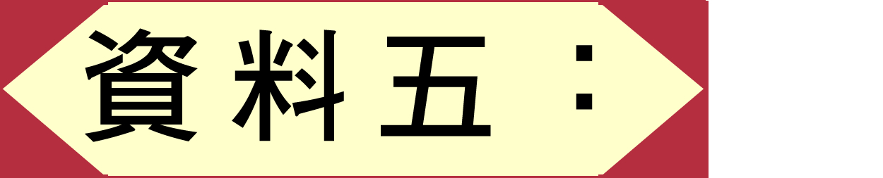

「但是，中國知識分子有着自己的長久的文化傳統和觀念遺產，這些傳統和遺產與唯物史觀、與階級鬥爭學說不但毫不相侔，甚至相互衝突；那麼，這種對於他們是全新的觀念、思想的馬克思主義，為什麼會如此迅速地被他們所接受呢？除了救亡這一現實急需外，有沒有什麽文化心理結構上的依據或條件呢？

〔……〕儘管近現代傳來的好些西方學說，在某些具體內容、觀念上與儒、道、墨、法的中國傳統相背離、矛盾甚至相衝突，例如上述的進化論與歷史循環論、退化論的背離，『弱肉強食』『生存競爭』與『和為貴』（儒）『弱者道之用』（道）的矛盾，卻可以在更深一層的文化心理結構（『民族精神』、『國民性』）上接受和融會它們。這所謂『更深一層』的『文化心理結構』的一些基本特質，便是求現實生存、肯定世俗生活並服務於它的實用理性。
……
唯物史觀之所以能代替進化論，它優越於後者之所在，對當時先進知識群說，至少有突出的兩點。第一，它更為具體地實在地解釋了人類歷史，不再是一個相當簡單的生存競爭原則或比較空泛的社會有機體觀念，而是以經濟發展作為基礎來解釋社會的存在和各種社會上層建築、意識形態、觀念體系以至風習民情，具有很大的理性說服力。……

其次，就具體內容說，中國社會中一直有烏托邦的傳統。儒家『治國平天下』是希望『復三代之治』，道、墨甚至佛教也各有其不同的烏托邦或極樂世界。到近代，洪秀全、康有為和孫中山更分別構造了他們的『新天新地新人新世界』的大同遠景。以空想社會主義為自己現實奮鬥的最終目標和遠大理想，是這些志士仁人進行實踐鬥爭的一種巨大的動力。因之，由空想社會主義到唯物史觀的『科學社會主義』，在思想進程上也有順水推舟易於接受的便利。」

資料來源：李澤厚：〈試談馬克思主義在中國〉，收氏著：《中國現代思想史論》（台北：三民書局，2002年），頁157-158、159-160。
建議討論問題：

- 依資料一，李大釗認為第一次世界大戰的勝利是什麼人的勝利？

- 依資料二，李大釗所理解的馬克思主義理論可分為哪三部分？另依他的理解，什麽是馬克思主義得以實現的手段？

- 依資料三，陳獨秀指出在二十世紀初，馬克思主義在德國與俄國有什麼不同的發展路線？陳氏認為哪一條發展路線才是馬克思主義的本來面目？哪一條發展路線才適合馬克思主義在中國的傳播？

- 依資料四，李大釗怎樣以「互助」的觀念來緩和階級鬥爭給人爭奪殘殺的印象？「互助」的觀念雖是借用自歐洲的「互助論」，但此中是否有受中國傳統文化制約的影響？

- 根據資料五所述，作者認為馬克思主義有哪些觀念是與中國傳統文化相衝突？什麼是作者所謂的中國傳統文化的「更深一層的心理結構」？作者如何以之解釋馬克思主義能於二○年代後期迅速在中國思想界傳播的理由？

實踐的訴求：如何達至無產階級革命？



「在十月革命的火光裏，誕生了勞農群衆的國家和政府！這是全世界勞農群衆的祖國，先驅，大本營。

十月革命^{註}所喊出來的口號是顛覆世界的資本主義，顛覆世界的帝國主義。用這種口號喚起全世界的無產階級，喚起他們在世界革命的陣綫上聯合起來。」

註：1918年俄國十月革命成功，使中國的馬克思主義者大受鼓舞，以為馬克思主義絕非空想而是可以實踐的。中國共產黨隨後在1921年成立，並確定到民間去的發展路線。

資料來源：李大釗：〈十月革命與中國人民〉（1922.10，原載《晨報》副刋），收蔡尚思主編：《中國現代思想史資料簡編》（浙江：浙江人民出版社，1982年），第二卷，頁192-193。

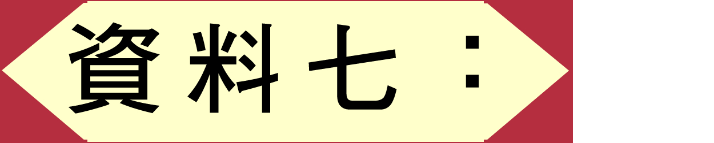

「我們青年應該到農村去，拿出當年俄羅斯青年在俄羅斯宣傳運動的精神，來作出開發農村的事，是萬不容緩的。我們中國是一個農國，大多數的勞工階級就是那些農民。他們若是不解放，就是我們國民全體不解放，他們的苦痛，就是我們國民全體的苦痛；他們的愚暗，就是我們國民全體的愚暗；他們生活的利病，就是我們國民全體的利病。」

資料來源：李大釗：〈青年與農村〉（1919.2），轉引自李澤厚：〈試談馬克思主義在中國〉，收氏著：《中國現代思想史論》（台北：三民書局，2002年），頁165。
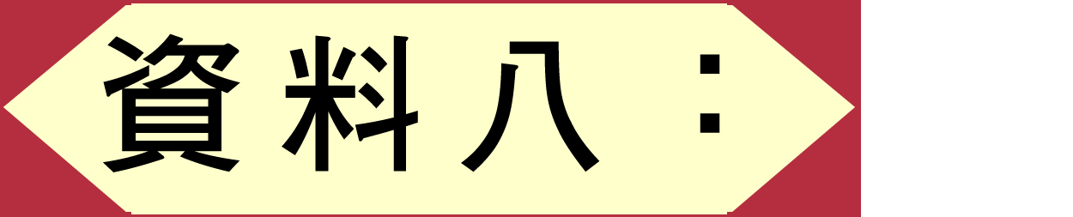

「〔……〕我認定全國人民除極少數的軍閥、資本家以外，其餘不是全無產階級，就是小中產階級，而小中產階級就是無產階級的候補者。你看現在中國的中產之家有幾多能自給其生活，教養其子女，而不感窮困者？故以我看來，中國完全是個無產階級的國……我是極端主張無產階級專政的。我的主張不是主觀的，乃是客觀的、必然的。因為階級戰爭是階級社會必然的結果，階級專政又是階級戰爭必然的結果；不過無產階級專政與中產階級專政有大不同的兩點；（一）中產階級專政是永久的目的。無產階級專政是暫時必然的手段，其目的在於取消階級。無產階級不專政，則不能使中產階級夷而與無產階級為伍，同為一個權利義務平等的階級；即不能取消階級；不能取消階級，則世界永不能和平大同；（二）中產階級專政假名為『德莫克拉西』，而無產階級專政公然叫做『狄克推多』^{註}，因此便惹起一般淺人的誤會和反對。其實這是事有必至、理有固然的，任你如何反抗，歷史的過程定要如此經過的。」

註：「狄克推多」乃英文dictator的音譯。

資料來源：蔡和森：〈馬克思學說與中國無產階級〉（1921.8，原載《新青年》9卷4號），收蔡尚思主編：《中國現代思想史資料簡編》（浙江：浙江人民出版社，1982年），第二卷，頁134-135。

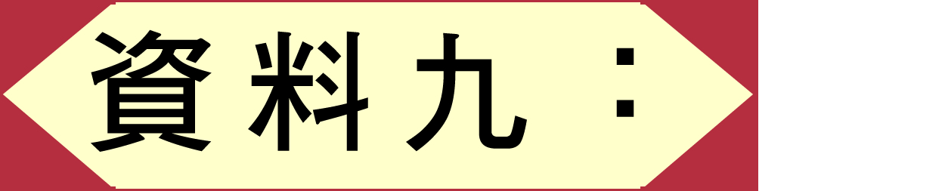

「誰是我們的敵人？誰是我們的朋友？這個問題是革命的首要問題。中國過去一切革命鬥爭成效甚少，其基本原因就是因為不能團結真正的朋友，以攻擊真正的敵人。……我們要分辨真正的敵友，不可不將中國社會各階級的經濟地位及其對於革命的態度，作一個大概的分析。

中國社會各階級的情況是怎樣的呢？
地主階級和買辦階級。在經濟落後的半殖民地的中國，地主階級和買辦階級完全是國際資產階級的附庸，其生存和發展，是附屬於帝國主義的。這些階級代表中國最落後的和最反動的生產關係，阻礙中國生產力的發展。他們和中國革命的目的完全不相容。……

中產階級。這個階級代表中國城鄉資本主義的生產關係。中產階級主要是指民族資產階級，他們對於中國革命具有矛盾的態度：他們在受外資打擊、軍閥壓迫感覺痛苦時，需要革命，贊成反帝國主義反軍閥的革命運動；但是當着革命在國內有本國的無產階級的勇猛參加，在國外有國際無產階級的積極援助，對於其欲達到大資產階級地位的階級的發展感覺到威脅時，他們又懷疑革命。……那些中間階級，必定很快地分化，或者向左跑入革命派，或者向右跑入反革命派，沒有他們『獨立』的餘地。所以，中國的中產階級，以其本階級為主體的『獨立』革命思想，僅僅是一個幻想。

小資產階級。如自耕農，手工業主，小知識階層——學生界、中小學教員、小員司、小事務員、小律師，小商人等都屬於這一類。這一個階級，在人數上，在階級性上，都值得大大注意。……但到戰時，即在革命潮流高漲、可以看得見勝利的曙光時，不但小資產階級的左派參加革命，中派亦可參加革命，即右派分子受了無產階級和小資產階級左派的革命大潮所裹挾，也只得附和着革命。……

半無產階級。此處所謂半無產階級，包括：（一）絕大部分半自耕農，（二）貧農，（三）小手工業者，（四）店員，（五）小販等五種。絕大部分半自耕農和貧農是農村中一個數量極大的群眾。所謂農民問題，主要就是他們的問題。……小手工業者所以稱為半無產階級，是因為他們雖然自有簡單的生產手段，且係一種自由職業，但他們也常常被迫出賣一部分勞動力，其經濟地位略與農村中的貧農相當。……店員是商店的僱員，以微薄的薪資，供家庭的費用，物價年年增長，薪給往往須數年一增，偶與此輩傾談，便見叫苦不迭。其地位和貧農及小手工業者不相上下，對於革命宣傳極易接受。小販不論肩挑叫賣，或街畔攤售，總之本小利微，吃着不够。其地位和貧農不相上下，其需要一個變更現狀的革命，也和貧農相同。

無產階級。現代工業無產階級約二百萬人。中國因經濟落後，故現代工業無產階級人數不多。二百萬左右的產業工人中，主要為鐵路、礦山、海運、紡織、造船五種產業的工人，而其中很大一個數量是在外資產業的奴役下。工業無產階級人數雖不多，却是中國新的生產力的代表者，是近代中國最進步的階級，做了革命運動的領導力量。……

此外，還有數量不少的游民無產者，為失了土地的農民和失了工作機會的手工業工人，他們是人類生活中最不安定者。他們在各地都有秘密組織，如閩粵的『三合會』，湘鄂黔蜀的『哥老會』，……處置這一批人，是中國的困難的問題之一。這一批人很能勇敢奮鬥，但有破壞性，如引導得法，可以變成一種革命力量。

綜上所述，可知一切勾結帝國主義的軍閥、官僚、買辦階級、大地主階級以及附屬於他們的一部分反動知識界，是我們的敵人。工業無產階級是我們革命的領導力量。一切半無產階級、小資產階級，是我們最接近的朋友。那動搖不定的中產階級，其右翼可能是我們的敵人，其左翼可能是我們的朋友——但我們要時常提防他們，不要讓他們擾亂了我們的陣線。」

資料來源：毛澤東：〈中國社會各階級的分析〉（1926.3），收《毛澤東選集》（北京：人民出版社，1964年），第一卷，頁3-9。

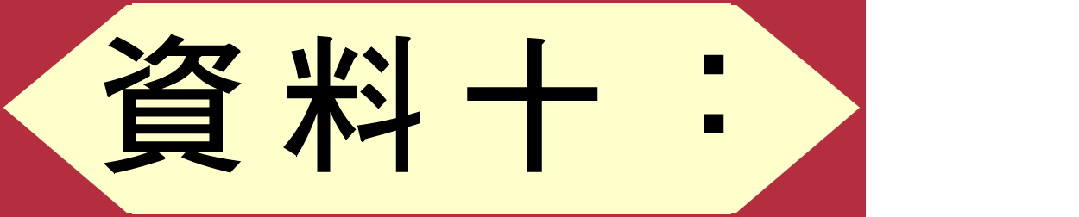

「我這回到湖南，實地考察了湘潭、湘鄉、衡山、醴陵、長沙五縣的情況。……所有各種反對農民運動的議論，都必須迅速矯正。革命當局對農民運動的各種錯誤處置，必須迅速變更。這樣，才於革命前途有所補益。因為目前農民運動的興起是一個極大的問題。很短的時間內，將有幾萬萬農民從中國中部、南部和北部各省起來，其勢如暴風驟雨，迅猛異常，無論什麽大的力量都將壓抑不住。他們將衝決一切束縛他們的羅網，朝着解放的路上迅跑。一切帝國主義、軍閥、貪官污吏、土豪劣紳，都將被他們葬入墳墓。一切革命的黨派、革命的同志，都將在他們面前受他們的檢驗而決定棄取。站在他們的前頭領導他們呢？還是站在他們的後頭指手劃腳地批評他們呢？還是站在他們的對面反對他們呢？」

資料來源：毛澤東：〈湖南農民運動考察報告〉（1927.3），收《毛澤東選集》（北京：人民出版社，1964年），第一卷，頁13-14。



「農民的主要攻擊目標是土豪劣紳，不法地主，旁及各種宗法的思想和制度，城裏的貪官污吏，鄉村的惡劣習慣。這個攻擊的形勢，簡直是急風暴雨，順之者存，違之者滅。其結果，把幾千年封建地主的特權，打個落花流水。地主的體面威風，掃地以盡。地主權力既倒，農會便成了唯一的權力機關，真正辦到了人們所謂『一切權力歸農會』。……
〔……〕綜計農民從政治上打擊地主的方法有如下各項：
清算。……
罰款。……
捐款。……
小質問。……
大示威。……
戴高帽子遊鄉。……
關進縣監獄。……
驅逐。……
槍斃。……」

說明：此後毛澤東確立了所謂「以農村包圍城市」的策略。

資料來源：毛澤東：〈湖南農民運動考察報告〉（1927.3），收《毛澤東選集》（北京：人民出版社，1964年），第一卷，頁15、25-28。



「〔……〕相當力量的正式紅軍的存在，是紅色政權存在的必要條件。若只有地方性質的赤衛隊而沒有正式的紅軍，則只能對付挨户團，而不能對付正式的白色軍隊。所以雖有很好的工農群衆，若沒有相當力量的正式武裝，便決不能造成割據局面，更不能造成長期的和日益發展的割據局面。所以『工農武裝割據』的思想，是共產黨和割據地方的工農群眾必須充分具備的一個重要的思想。第五，紅色政權的長期存在並且發展，除了上述條件之外，還須有一個要緊的條件，就是共產黨組織的有力量和它的政策的不錯誤。」

資料來源：毛澤東：〈中國的紅色政權為什麽能夠存在？〉（1928.10），收《毛澤東選集》（北京：人民出版社，1964年），第一卷，頁52。
建議討論問題：

- 依資料六，俄國十月革命對中國馬克思主義者起了什麼作用？

- 依資料七，李大釗認為哪些人是中國的勞工階級？

- 依資料八，作為中國馬克思主義早期的理論家，蔡和森認為中產階級專政與無產階級專政有哪兩點的不同？他怎樣分析中國的社會階級，並論證無產階級革命以至專政的可能性？

- 從資料九看，毛澤東在1926年分析中國社會各階級時，他把中國社會的階級分成哪幾類？他以哪一類階級作為無產階級革命的主體？對比資料十、十一，毛澤東一年後即1927年在湖南農村考察後，如何配合當時中國的實際情況，重新定位無產階級革命的主體？

- 依資料十二，毛澤東認為什麼是紅色政權（即共產黨政權）能夠存在的必要條件？

馬克思主義怎樣衝擊及批判中國傳統文化？



「中國的男子，普遍要受三種有系統的權力的支配，即：（一）由一國、一省、一縣以至一鄉的國家系統（政權）；（二）由宗祠、支祠以至家長的家族系統（族權）；（三）由閻羅天子、城隍廟王以至土地菩薩的陰間系統以及由玉皇上帝以至各種神怪的神仙系統——總稱之為鬼神系統（神權）。至於女子，除受上述三種權力的支配以外，還受男子的支配（夫權）。這四種權力——政權、族權、神權、夫權，代表了全部封建宗法的思想和制度，是束縛中國人民特別是農民的四條極大的繩索。農民在鄉下怎樣推翻地主的政權，已如前頭所述。地主政權，是一切權力的基幹。地主政權既被打翻，族權、神權、夫權，便一概跟着動搖起來。農會勢盛地方，族長及祠款經管人不敢再壓迫族下子孫，不敢再侵蝕祠款。壞的族長、經管，已被當作土豪劣紳打掉了。從前祠堂裏『打屁股』、『沉潭』、『活埋』等殘酷的肉刑和死刑，再也不敢拿出來了。女子和窮人不能進祠堂吃酒的老例，也被打破。衡山白果地方的女子們，結隊擁入祠堂，一屁股坐下便吃酒，族尊老爺們只好聽她們的便。又有一處地方，因禁止貧農進祠堂吃酒，一批貧農擁進去，大喝大嚼，土豪劣紳長褂先生嚇得都跑了。神權的動搖，也是跟着農民運動的發展而普遍。許多地方，農民協會佔了神的廟宇做會所。一切地方的農民協會，都主張提取廟產辦農民學校，做農會經費，名之曰『迷信公款』。醴陵禁迷信，打菩薩之風頗盛行。……在農民勢力佔了統治地位的地方，信神的只有老年農民和婦女，青年和壯年農民都不信了。農民協會是青年和壯年農民當權，所以對於推翻神權，破除迷信，是各處都在進行中的。夫權這種東西，自來在貧農中就比較地弱一點，因為經濟上貧農婦女不能不較富有階級的女子多參加勞動，所以她們取得對於家事的發言權以至決定權的是比較多些。至近年，農村經濟益發破產，男子控制女子的基本條件，業已破壞了。最近農民運動一起，許多地方，婦女跟着組織了鄉村女界聯合會，婦女抬頭的機會已到，夫權便一天一天地動搖起來。……因此，目前我們對農民應該領導他們極力做政治鬥爭，期於澈底推翻地主權力。並隨即開始經濟鬥爭，期於根本解決貧農的土地及其他經濟問題。至於家族主義、迷信觀念和不正確的男女關係之被壞，乃是政治鬥爭和經濟鬥爭勝利以後自然而然的結果。若用過大的力量生硬地勉強地從事這些東西的破壞，那就必被土豪劣紳借為口實，提出『農民協會不孝祖宗』、『農民協會欺神滅道』、『農民協會主張共妻』等反革命宣傳口號，來破壞農民運動。……」

資料來源：毛澤東：〈湖南農民運動考察報告〉（1927.3），收《毛澤東選集》（北京：人民出版社，1964年），第一卷，頁33-34。


「我們唯物論者，對於任何一種思想，必須根據廣大民衆的物質生活發展要求，來檢查它的好壞。有些不合實際的思想，例如《中國之命運》（編者按：蔣中正1943年出版的書）裏的反動思想，雖然自己誇張為『如日月經天樣明白』，但如果把它拿到地上的民眾的行動中間來考驗，它就會失敗得一塌糊塗。

〔……〕蔣介石向『國民』要求說：『國民只須遵循主義，按照方略，順着成功的路線，窮理致知，實踐力行……所謂力行與致知，皆須出於至誠。』什麽是誠？乾脆地說，這裏之所謂誠也者，不外就是迷信的代名詞。廟宇的菩薩，都要向善男信女要求誠心誠意的去敬它。蔣介石說：『誠者成也』，『不誠無物』。又說：『不誠則天下無能成的事，至誠則天下無不成之事。』這是說，信仰可以決定一切，不管什麽思想，什麽主張，只要你誠心誠意，不問是非，硬幹下去，蔣介石都可以為你寫一張包票：『一定成功！』這樣一種見解的錯誤，這種包票之不可靠，只要根據前面所說的一切，就很容易明白。

唯心論的『不誠無物』，是完全不對的，在事實上，在唯物論者看來，第一個命題是『無物不誠』，第二個命題方可提出『不誠無物』。任何精神、思想、志願、信心，如果沒有客觀物質基礎，就一切都是空談，因為物質是本源的，第一位的，精神，『誠』，是派生的，第二位的。只有具備了充分物質基礎的精神，『誠』，才有成功的希望。我們唯物論者的思想日程與工作日程是：一、『無物不誠』，必須使自己的一切思想意識都符合於廣大民眾的政治經濟要求；二、『不誠無物』，將我們的正確的思想意識，堅持下去，絕不動搖，絕不灰心喪志，一定要達到民族解放與社會解放的完全成功。
……
唯心論和宗教是相通的，『誠』字在中國運用，常被當做是一個迷信的符號。我們的許多寺廟裏，許多測字攤上，常常掛着『誠則靈』的招牌，求神問卦的人，必須恭恭敬敬，把紙燭貢品，和自己血汗換來的金錢送給和尚道士，以表自己的誠心，至於這樣表示之後，是福是禍，仍要靠你自己的運氣，和尚道士是管不着的，……一塊『誠則靈』的招牌，……不過是勒索貢品的幌子吧了。
……
總之，大地主大資產階級之所以要宣傳唯心論的哲學，就因為他們需要把一切道理加以顛倒，而唯心論正符合了他們的這個需要。唯心論可以把白的看做黑的，好的看做壞的。不過為要普遍宣傳唯心論，壓制唯物論，首先還得要一個物質基礎，就是用一切手段剝奪人民的思想言論出版自由，在物質上壟斷了政權，在思想上也就壟斷了真理，仗着權力，把道理都霸佔到自己一方面。」

說明：必須指出，唯心、唯物的二分，並以此分別標籤封建地主階級的保守落後思想及無產階級的進步思想，後來一度成了中共的官方學說，成了思想界研究一切中國傳統思想的普遍方法。

資料來源：艾思奇：〈《中國之命運》——極端唯心論的愚民哲學〉（1943.8），收蔡尚思主編：《中國現代思想史資料簡編》（浙江：浙江人民出版社，1983年），第四卷，頁242-243、244-245、247。

建議討論問題：

- 依資料十三，共產黨的農民運動如何實際上衝擊着中國傳統文化的制度、生活層面？另從毛澤東看來，批判中國傳統文化中的族權、神權、夫權是革命的任務，抑或只是一策略或附帶的結果？

- 依資料十四，被稱為馬克思主義哲學家的艾思奇，是怎樣理解中國傳統思想中「誠」的觀念？他如何以「地主資產階級——唯心論——獨裁——錯誤」與「無產階級——唯物論——自由——真理」的二分框架來批判中國傳統思想？

馬克思主義的道德轉向：中國傳統文化怎樣制約着馬克思主義在中國的發展？



「1929年1月，離開井崗山之後，與踏上赴江西、福建征途的紅軍同行的毛澤東，為在福建省古田召開的黨代表大會起草了決議文件。這就是《中國共產黨紅軍第四軍第九次代表大會決議案》（以下稱〈古田決議〉）。
……
在〈古田決議〉中，毛澤東提出了今後准許入黨的五個條件：（1）政治觀點沒有錯誤的（包括階級覺悟）；（2）忠實；（3）有犧牲精神，能積極工作；（4）沒有發洋財的觀念；（5）不吸鴉片，不賭博。

〔……〕無論執行哪一個條件，都不是靠理論和說服掌握的，更不是靠積累知識掌握的，而是有待於每個人的覺悟。毛澤東信賴每一個紅軍士兵和根據地群衆，認為他們通過培養可以建設和擴大黨。」

資料來源：新島淳良：〈毛澤東思想的形成與發展〉，收中共中央文獻研究室、《國外研究毛澤東思想資料選輯》編輯組編譯：《日本學者視野中的毛澤東思想》（北京：中央文獻出版社，1988年），頁40、41。



「我們說，共產黨員要在同反革命進行各方面的鬥爭中來改造自己，這就是說，要在這種鬥爭中求得自己的進步，提高自己革命的品質和能力。由一個幼稚的革命者，變成一個成熟的、老練的、能夠『運用自如』地掌握革命規律的革命家，要經過一個很長的革命的鍛煉和修養的過程，一個長期改造的過程。……他除了要學習歷史上的革命經驗（前人的實踐）而外，還必須親自參加到當時的革命的實踐中去，在革命的實踐中，在同各種反革命進行鬥爭中，發揮主觀的能動性，加緊學習和修養。只有這樣，他才能夠逐漸深刻地體驗和認識社會發展和革命鬥爭的規律性，才能真正深刻地認識敵人和自己，才能提高自己的覺悟，培養革命的品質，改善革命的方法等。」

說明：劉少奇是大力提倡「毛澤東思想」的人，他在〈論黨〉（1945.5）中說：「毛澤東思想，就是馬克思列寧主義理論與中國革命的實踐之統一的思想，就是中國的共產主義，中國的馬克思主義。」（《劉少奇選集》，上冊，頁333。）

資料來源：劉少奇：《論共產黨員的修養》（1939.7），收《劉少奇選集》（北京：人民出版社，1981年），上冊，頁99。



「孔子說：『吾十有五而志於學，三十而立，四十而不惑，五十而知天命，六十而耳順，七十而從心所欲，不逾矩。』這個封建思想家在這裏所說的是他自己修養的過程，他並不承認自己是天生的『聖人』。

另一個封建思想家孟子也說過，在歷史上擔當『大任』起過作用的人物，都經過一個艱苦的鍛煉過程，這就是：『必先苦其心志，勞其筋骨，餓其體膚，空乏其身，行拂亂其所為，所以動心忍性，增益其所不能。』共產黨員是要擔負歷史上空前未有的改造世界的『大任』的，所以更必須注意在革命鬥爭中的鍛煉和修養。

我們共產黨員的修養，是無產階級革命家所必須有的修養。我們的修養不能脫離革命的實踐，不能脫離廣大勞動群衆的、特別是無產階級群衆的實際革命運動。」

資料來源：劉少奇：《論共產黨員的修養》（1939.7），收《劉少奇選集》（北京：人民出版社，1981年），上冊，頁101。


「我們要做馬克思列寧主義創始人的最忠實、最好的學生，就需要在無產階級和一切群衆的長期而偉大的革命鬥爭中進行各方面的修養，要有馬克思列寧主義理論的修養，要有運用馬克思列寧主義的立場、觀點和方法去研究和處理各種問題的修養；要有無產階級的革命戰略、戰術的修養；要有無產階級的思想意識和道德品質的修養；要有堅持黨內團結、進行批評和自我批評、遵守紀律的修養；要有艱苦奮鬥的工作作風的修養；要有善於聯繫群眾的修養，以及各種科學知識的修養等。

在中國古時，曾子說過『吾日三省吾身』，這是說自我反省的問題。《詩經》上有這樣著名的詩句：『如切如磋，如琢如磨』，這是說朋友之間要互相幫助，互相批評。這一切都說明，一個人要求得進步，就必須下苦功夫，鄭重其事去進行自我修養。但是，古代許多人的所謂修養，大都是唯心的、形式的、抽象的、脫離社會實踐的東西。他們片面誇大主觀的作用，以為只要保持他們抽象的『善良之心』，就可以改變現實，改變社會和改變自己。這當然是虛妄的。我們不能這樣去修養。我們是革命的唯物主義者，我們的修養不能脫離人民群衆的革命實踐。」

資料來源：劉少奇：《論共產黨員的修養》（1939.7），收《劉少奇選集》（北京：人民出版社，1981年），上冊，頁109。



「一個共產黨員，在任何時候、任何問題上，都應該首先想到黨的整體利益，都要把黨的利益擺在前面，把個人問題、個人利益擺在服從的地位。黨的利益高於一切，這是我們黨員的思想和行動的最高原則。根據這個原則，在每個黨員的思想和行動中，都要使自己的個人利益和黨的利益完全一致。在個人利益和黨的利益不一致的時候，能夠毫不躊躇、毫不勉強地服從黨的利益，犧牲個人利益。為了黨的、無產階級的、民族解放和人類解放的事業，能夠毫不猶豫地犧牲個人利益，甚至犧牲自己的生命，這就是我們常說的『黨性』或『黨的觀念』、『組織觀念』的一種表現。這就是共產主義道德的最高表現，就是無產階級政黨原則性的最高表現，就是無產階級意識純潔的最高表現。」

資料來源：劉少奇：《論共產黨員的修養》（1939.7），收《劉少奇選集》（北京：人民出版社，1981年），上冊，頁131。


「〔……〕當劉少奇避開知識、理論和方法，僅僅指出必須『把偉大的馬克思列寧主義創始人一生的言行、事業和品質，作為我們鍛煉和修養的模範』時，就為以後馬克思主義的中國化開闢了一條馬克思做夢都未曾想到的道路：由知識真理型變為道德理想型。
……
〔……〕在道德理想主義看來，立場正確與否、道德是否純潔最終決定你能否接受真理，這幾乎不言而喻。而劉少奇在寫修養時，在某些共產黨員看來，馬克思主義仍是知識中心的，而非道德中心的。於是，劉少奇要用很大篇幅來批判這種傾向，再三指出，如果把一個具有無產階級立場（但理論知識較少）和不具備無產階級立場但理論水平較高的人相比，前者容易理解馬克思主義，後者卻不能。是的，劉少奇的這一立場決定論是馬克思主義中國化的新里程碑，它極大地動搖著當時知識分子的內心世界，使他們對馬克思主義的態度發生了潛移默化的改變。
……
我們知道，自從孟子提出儒生的浩然之氣以來，道德的勇氣、以天下為己任的大無畏精神一直是中國知識分子內心力量的源泉，現在，劉少奇又在社會發展的科學規律中找到了它。劉少奇用了整整一節（《論共產黨員的修養》一書一共有九節）來論述『共產主義事業是人類歷史上空前偉大而艱難的事業』。他指出，每一個共產黨人從事的鬥爭，包括思想意識上的修養就是這一歷史上最偉大，而且是必然實現的不朽事業的一個有機組成部分。這樣，追求道德目標就在人類歷史發展的進步中得到了永生。共產黨人從中獲得了一種歷史上從未有過的精神力量。這種力量雖然最後的根據是馬克思主義的階級鬥爭學說，但對於道德理想主義意識形態，其理論根據不管是朱熹的『天理』還是『歷史規律』，這本身並不重要，問題的本質在於，傳統的道德思辨就可以順著被開鑿出來的新河床滾滾向前，不可阻擋！」

資料來源：金觀濤：〈當代中國馬克思主義的儒家化〉，收杜維明編：《儒學發展的宏觀透視》（台北：正中書局，1997年），頁159-160、161、165。



「那麽，什麽是資產階級、資本主義？什麽是無產階級、社會主義呢？由於沒有進行以唯物史觀為理論基礎的科學研究，這種種概念和觀念便始終處在非常模糊朦朧的狀態中。它無所不包卻似是而非。當不斷地人為地製造運動，把這種『兩軍對戰』理論模式普及到廣大群衆和社會生活中去時，便很容易地把一切壞的事物、現象都歸入為以『剝削』為基礎的所謂資產階級、資本主義範疇，把一切好的事物、現象都歸入以『勞動』為基礎的無產階級、社會主義範疇。於是，在這裏，無產階級、社會主義與資產階級、資本主義便變成了『勞動』與『剝削』、『公』與『私』、『善』與『惡』的對立和鬥爭。本來具有特定歷史內容的唯物史觀的範疇，便逐漸變成了超時代的道德倫理範疇。道德的觀念、標準、義憤日益成了現時代的政治內容。政治變成了道德，道德變成了政治。

政治掛帥、突出政治於是便成了突出道德、道德掛帥，變成了突出大公無私的犧牲精神奮鬥精神，認為是它推動着社會的前進、生產的發展、人類的進步。無論是講革命，講建設，強調的總是『群眾中孕藏着一股極大的社會主義積極性』，『要具有無產階級的徹底革命精神，不為名，不為利，不怕苦，不怕死，一心為革命』『一不怕苦、二不怕死』，『向雷鋒同志學習』……。

如我們所知道，這種道德主義在中國社會和中國人的文化心理積澱中是有其深厚的基礎的。不僅封建社會本就以倫理主義作為意識形態的基本核心，宋明理學的『克己復禮』『正心誠意』曾經是長久的社會統治意識和官方正統哲學，它已成為人們所熟悉所習慣的文化心理；而且更由於新舊中國的交替，確乎使人們對經歷了殘酷戰爭取得勝利的革命和革命者（『老幹部』），在倫理道德上有極大的尊敬。對舊的黑暗社會和生活形態的憎惡和對未來理想社會的嚮往，喚起了也培育着人們對革命、對革命道德、對集體主義、對自我犧牲精神的忠誠的熱情和極度的信任。於是，個人利益以至個人本身當然包括個人的獨立、自主、自由、平等……，不僅都是渺不足道的；並且都作為異己的有害的資產階級的東西被清算。真正重要的是集體的、國家的、革命的事業和利益，『個人的事再大也是小事，集體的事再小也是大事』，這也就是『先公後私』『一心為公』和『捨己從公』。」

資料來源：李澤厚：〈試談馬克思主義在中國〉，收氏著：《中國現代思想史論》（台北：三民書局，2002年），頁201-202。
建議討論問題：

- 從資料十五看，毛澤東在1929年的「古田決議」中提出哪五個加入共產黨的條件？依你的理解，這些條件有什麼特色？

- 在資料十六中，劉少奇認為一個幼稚的革命家怎樣才能變成一個成熟的革命家？依資料十七、十八，劉氏如何分別共產黨員的修養與傳統儒生的修養？他不諱言「修養」是借自儒學，這是否透露出中國傳統文化在無形中制約着馬克思主義的發展？

- 依資料十九，什麽是劉少奇所謂的「黨員的思想和行動的最高原則」？他要求共產黨員要先公後私、為公忘私，是否與中國傳統思想的信念如出一轍？

- 綜合資料十六至十九，劉少奇怎樣從「鍛煉和修養」、「親身參與革命實踐」、「發揮主觀能動性」、「覺悟」、「犧牲個人」等角度來陳構他提出的共產黨員的修養？

- 據資料二十所述，什麼是作者所謂的馬克思主義在中國的道德轉向？這種轉向與中國傳統文化的制約作用有關係嗎？

- 據資料二十一所述，作者如何析論馬克思主義的道德轉向與中共建國後各種政治運動的深層關係？

探討問題建議（2）：毛澤東思想中有什麼中國傳統文化的基因？

青年毛澤東如何吸收中國傳統文化？

「人者，動物也，則動尚矣。……動以營生也，此淺言之也；動以衛國也，此大言之也；皆非本義。動也者，蓋養乎吾生、樂乎吾心而已。……愚拙之見，天地蓋惟有動而已。」

資料來源：毛澤東：〈體育之研究〉（1919.4），轉引自李澤厚：〈青年毛澤東〉，收氏著：《中國現代思想史論》（台北：三民書局，2002年），頁130。

「治亂迭乘，平和與戰伐相尋者，自然之例也。伊古以來，一治即有一亂。吾人恆厭亂而望治，殊不知亂亦歷史生活之一過程，自亦有其實際生活之價值。吾人覽史時，恆讚嘆戰國之時，劉項相爭之時，武漢與匈奴競爭之時，三國競爭之時，事態百變，人才輩出，令人喜讀。至若承平之代，則殊厭惡之，非好亂也，安逸寧境之境不能長處，非人生之所堪；而變化倏忽乃人生所喜也。」

說明：毛澤東年青時崇尚「動」、「鬥」，這與他後來在革命鬥爭經驗中強調「矛盾」，及文革時提出「不斷革命論」，可謂一以貫之。

資料來源：毛澤東：〈體育之研究〉（1919.4），轉引自李澤厚：〈青年毛澤東〉，收氏著：《中國現代思想史論》（台北：三民書局，2002年），頁131。

「山河大地，一無可據，而可恃惟我（貴我）。（《講堂錄》）吾從前固主無我論，以為只有宇宙，今知其不然，蓋我即宇宙也。若除去我，即無宇宙；各我集合，而成宇宙。而各我又以我而存，苟無我，何有各我哉！是故，宇宙可尊者，惟我也；可畏者，惟我也；可服從者，惟我也。我以外無可尊，有之亦由我推之，我以外無可畏，有之亦由我推之，我以外無可服從，有之亦由我推之也。」

資料來源：毛澤東：《倫理學原理批語》（1917-1918），轉引自李澤厚：〈青年毛澤東〉，收氏著：《中國現代思想史論》（台北：三民書局，2002年），頁132。

「個人有無上之價值，有百般之價值，使無個人（或個體）則無宇宙，故謂個人之價值大於宇宙之價值可也。
……人類之目的在實現自我而已。實現自我者，即充分發達自己身體及精神之能力至於最高之謂。……」

說明：毛澤東年青時主張「貴我」，這與後來共產黨講求黨員的修養、道德及主觀能動性等，可謂若合符節。

資料來源：毛澤東：《倫理學原理批語》（1917-1918），轉引自李澤厚：〈青年毛澤東〉，收氏著：《中國現代思想史論》（台北：三民書局，2002年），頁136-137、137。

「《講堂錄》中還有一條：
有辦事之人，有傳教之人。前者如諸葛武侯、范希文，後如孔、孟、朱、陸、王陽明等是也。
……宋韓、范並稱，清曾、左並稱。然韓、左辦事之人也。范、曾辦事而兼傳教人也。
所謂傳教之人，傳的是古聖先賢之教。辦事之人，辦的經世濟民之事。曾左並稱為晚清的中興名臣。但左宗棠只不過是經世濟民之才，而曾國藩則是辦事而兼傳教之人，全面地體現了儒家的內聖外王之道。」

資料來源：汪樹白：〈「實事求是」與儒家文化傳統〉，收氏著：《毛澤東思想與中國文化傳統》（厦門：厦門大學出版社，1987年），頁19-20。

「五四運動高潮中，毛澤東在長沙主編《湘江評論》，頗致力於倡導求實的學生。在〈健學會的成立與進行〉一文中，他痛切地指出：『湖南新學界中心思想不能確立的原故，即是沒有學風的原故』，他還從積極方面強調『踏着人生和社會的實際說話』，『研究實理和真理』，反對脫離實際的『空虛思想』。不難看出，他所要確立的新學風：即是實事求是的學風。他在《講堂錄》中寫道：『閉門求學，其學無用。欲從天下萬事萬物而學之，則汗漫九垓，遍游四方而已』，『游者豈徒觀山水而已。當識得名人君子賢士大夫，所謂友天下之善士』。據此，他多次與蔡和森、陳紹休、易禮容等以『游學』的方式，深入湖南各地農村了解民間疾苦，還遠游北京、上海、山東等地，拜訪孔孟故居，向陳獨秀、胡適等名流學者求學問道。在這些活動中，他的確繼承了清初學者那種重視實地考察的求實精神。」

資料來源：汪樹白：〈「實事求是」與儒家文化傳統〉，收氏著：《毛澤東思想與中國文化傳統》（厦門：厦門大學出版社，1987年），頁21-22。
建議討論問題：

- 依資料一、二，青年毛澤東認為什麼是「樂乎吾心」、「人生所喜也」？

- 依資料三、四，青年毛澤東如何理解「自我」？

- 合資料一至四，青年毛澤東的宇宙觀、人生觀有什麼特色？

- 據資料五、六所述，作者認為有什麼因素影響使得毛澤東年青時講求「經世」、「求實精神」？

「毛澤東思想」的形成（I）：如何閱讀〈實踐論〉？

「馬克思以前的唯物論，離開人的社會性，離開人的歷史發展，去觀察認識問題，因此不能了解認識對社會實踐的依賴關係，即認識對生產和階級鬥爭的依賴關係。……

馬克思主義者認為，只有人們的社會實踐，才是人們對於外界認識的真理性的標準。實際的情形是這樣的，只有在社會實踐過程中（物質生產過程中，階級鬥爭過程中，科學實驗過程中），人們達到了思想中所預想的結果時，人們的認識才被證實了。人們要想得到工作的勝利即得到預想的結果，一定要使自己的思想合於客觀外界的規律性，如果不合，就會在實踐中失敗。人們經過失敗之後，也就從失敗取得教訓，改正自己的思想使之適合於外界的規律性，人們就能變失敗為勝利，所謂『失敗乃成功之母』，『吃一塹長一智』，就是這個道理。辯證唯物論的認識論把實踐提到第一的地位，認為人的認識一點也不能離開實踐，排斥一切否認實踐重要性、使認識離開實踐的錯誤理論。」

資料來源：毛澤東：〈實踐論：論認識和實踐的關係——知和行的關係〉（1937.7），收《毛澤東選集》（北京：人民出版社，1964年），第一卷，頁271、273。

「原來人在實踐過程中，開始只是看到過程中各個事物的現象方面，看到各個事物的片面，看到各個事物之間的外部聯繫。……這叫做認識的感性階段，就是感覺和印象的階段。……這是認識的第一個階段。在這個階段中，人們還不能造成深刻的概念，作出合乎論理（即合乎邏輯）的結論。

社會實踐的繼續，使人們在實踐中引起感覺和印象的東西反覆了多次，於是在人們的腦子裏生起了一個認識過程中的突變（即飛躍），產生了概念。概念這種東西已經不是事物的現象，不是事物的各個片面，不是它們的外部聯繫，而是抓着了事物的本質，事物的全體，事物的內部聯繫了。……認識的真正任務在於經過感覺而到達於思維，到達於逐步了解客觀事物的內部矛盾，了解它的規律性，了解這一過程和那一過程間的內部聯繫，即到達於論理的認識。

〔……〕無論何人要認識什麼事物，除了同那個事物接觸，即生活於（實踐於）那個事物的環境中，是沒有法子解決的。不能在封建社會就預先認識資本主義社會的規律，因為資本主義還未出現，還無這種實踐。馬克思主義只能是資本主義社會的產物。……馬克思、恩格斯、列寧、斯大林之所以能夠作出他們的理論，除了他們的天才條件之外，主要地是他們親自參加了當時的階級鬥爭和科學實驗的實踐，沒有這後一個條件，任何天才也是不能成功的。」

資料來源：毛澤東：〈實踐論：論認識和實踐的關係——知和行的關係〉（1937.7），收《毛澤東選集》（北京：人民出版社，1964年），第一卷，頁273-274、275-276。

「理性認識依賴於感性認識，感性認識有待於發展到理性認識，這就是辯證唯物論的認識論。
……
然而認識運動至此還沒有完結。辯證唯物論的認識運動，如果只到理性認識為止，那末還只說到問題的一半。而且對於馬克思主義的哲學說來，還只說到非十分重要的那一半。馬克思主義的哲學認為十分重要的問題，不在於懂得了客觀世界的規律性，因而能夠解釋世界，而在於拿了這種對於客觀規律性的認識去能動地改造世界。……認識從實踐始，經過實踐得到了理論的認識，還須再回到實踐去。認識的能動作用，不但表現於從感性的認識到理性的認識之能動的飛躍，更重要的還須表現於從理性的認識到革命的實踐這一個飛躍。抓着了世界的規律性的認識，必須把它再回到改造世界的實踐中去，再用到生產的實踐、革命的階級鬥爭和民族鬥爭的實踐以及科學實驗的實踐中去。這就是檢驗理論和發展理論的過程，是整個認識過程的繼續。理論的東西之是否符合於客觀真理性這個問題，在前面說的由感性到理性之認識運動中是沒有完全解決的，也不能完全解決的。要完全地解決這個問題，只有把理性的認識再回到社會實踐中去，應用理論於實踐，看它是否能達到預想的目的。
……
然而對於過程的推移而言，人們的認識運動是沒有完成的。任何過程，不論是屬於自然界的和屬於社會的，由於內部的矛盾和鬥爭，都是向前推移向前發展的，人們的認識運動也應跟着推移和發展。依社會運動來說，真正的革命的指導者，不但在於當自己的思想、理論、計劃、方案有錯誤時須得善於改正，如同上面已經說到的，而且在於當某一客觀過程已經從某一發展階段向另一發展階段推移轉變的時候，須得善於使自己和參加革命的一切人員在主觀認識上也跟着推移轉變，即是要使新的革命任務和新的工作方案的提出，適合於新的情況的變化。革命時期情況的變化是很急速的，如果革命黨人的認識不能隨之而急速變化，就不能引導革命走向勝利。」

資料來源：毛澤東：〈實踐論：論認識和實踐的關係——知和行的關係〉（1937.7），收《毛澤東選集》（北京：人民出版社，1964年），第一卷，頁280-281、283。

「通過實踐而發現真理，又通過實踐而證實真理和發展真理。從感性認識而能動地發展到理性認識，又從理性認識而能動地指導革命實踐，改造主觀世界和客觀世界。實踐、認識、再實踐、再認識，這種形式，循環往復以至無窮，而實踐和認識之每一循環的內容，都比較地進行了高一級的程度。這就是辯證唯物論的全部認識論，這就是辯證唯物論的知行統一觀。」

資料來源：毛澤東：〈實踐論：論認識和實踐的關係——知和行的關係〉（1937.7），收《毛澤東選集》（北京：人民出版社，1964年），第一卷，頁285。

「建國以後，〈實踐論〉於一九五一年公開發表，毛澤東又特意給加上一個附題『認識和實踐的關係——知和行的關係』，這就更清楚地點明了作者着意於解決中國哲學史上的知行關係問題的深刻含意。李達很快就為〈實踐論〉寫了一本《解說》，他窮源探本，廣泛地徵引了我國古代知行學說。毛澤東曾事先審閱《解說》全文，對此未提隻字異議。同時，馮友蘭也發表了一篇學習心得，題為〈〈實踐論〉——馬克思主義底發展與中國哲學傳統問題的解決〉。該文回顧了從孔子到孫中山的知行觀，反覆論證〈實踐論〉『正是發揚了自古以來的認識論上的唯物論的傳統，解決了中國哲學中的知行關係問題。』當年報刊上評讚〈實踐論〉的文章連篇累牘，然毛澤東獨獨心賞馮文，這也正好表明他們的觀點有相通之處。」

資料來源：汪樹白：〈〈實踐論〉〈矛盾論〉與中國哲學傳統〉，收氏著：《毛澤東思想與中國文化傳統》（厦門：厦門大學出版社，1987年），頁32。

建議討論問題：

- 依資料七，毛澤東〈實踐論〉主要討論的是個什麼問題？

- 依資料八、九，毛澤東把辯證唯物論的認識論分成哪四個階段？毛澤東是否在他哪馬克思主義的演繹發揮中找到了與自己早年嚮往的傳統經世思想相接合的地方？

- 資料十是〈實踐論〉全文結尾的一段文字，此中毛澤東以中國傳統思想中的「知」「行」概念來總結辯證唯物論的認識論，說是「知行統一觀」，這到底有什麼深意？另據資料十一所述，作者認為毛澤東寫〈實踐論〉是預認了中國傳統思想為背景，你同意這分析嗎？

「毛澤東思想」的形成（II）：如何閱讀〈矛盾論〉？

「在人類的認識史中，從來就有關於宇宙發展法則的兩種見解，一種是形而上學的見解，一種是辯證法的見解，形成了互相對立的兩種宇宙觀。
……
所謂形而上學的或庸俗進化論的宇宙觀，就是用孤立的、靜止的和片面的觀點去看世界。這種宇宙觀把世界一切事物，一切事物的形態和種類，都看成是永遠彼此孤立和永遠不變化的。如果說有變化，也只是數量的增減和場所的變更。而這種增減和變更的原因，不在事物的內部而在事物的外部，即是由於外力的推動。
……
和形而上學的宇宙觀相反，唯物辯證法的宇宙觀主張從事物的內部、從一事物對他事物的關係去研究事物的發展，即把事物的發展看做是事物內部的必然的自己的運動，而每一事物的運動都和它的周圍其他事物互相聯繫着。事物發展的根本原因，不是在事物的外部而是在事物的內部，在於事物內部的矛盾性。任何事物內部都有這種矛盾性，因此引起了事物的運動和發展。事物內部的這種矛盾性是事物發展的根本原因，一事物和他事物的互相聯繫和互相影響則是事物發展的第二位的原因。」

資料來源：毛澤東：〈矛盾論〉（1937.8），收《毛澤東選集》（北京：人民出版社，1964年），第一卷，頁288、289-290。

「矛盾的普遍性或絕對性這個問題有兩方面的意義。其一是說，矛盾存在於一切事物的發展過程中；其二是說，每一事物的發展過程中存在着自始至終的矛盾運動。

戰爭中的攻守，進退，勝敗，都是矛盾着的現象。失去一方，他方就不存在。雙方鬥爭而又聯結，組成了戰爭的總體，推動了戰爭的發展，解決了戰爭的問題。

〔……〕我們的教條主義者在這個問題上的錯誤，就是，一方面，不懂得必須研究矛盾的特殊性，認識各別事物的特殊的本質，才有可能充分地認識矛盾的普遍性，充分地認識諸種事物的共同的本質；另一方面，不懂得在我們認識了事物的共同的本質以後，還必須繼續研究那些尚未深入地研究過的或者新冒出來的具體的事物。我們的教條主義者是懶漢，他們拒絕對於具體事物做任何艱苦的研究工作，他們把一般真理看成是憑空出現的東西，把它變成為人們所不能夠捉摸的純粹抽象的公式，完全否認了並且顛倒了這個人類認識真理的正常秩序。他們也不懂得人類認識的兩個過程的互相聯結——由特殊到一般，又由一般到特殊，他們完全不懂得馬克思主義的認識論。」

資料來源：毛澤東：〈矛盾論〉（1937.8），收《毛澤東選集》（北京：人民出版社，1964年），第一卷，頁293、294、298。

「我們常常說『新陳代謝』這句話。新陳代謝是宇宙間普遍的永遠不可抵抗的規律。依事物本身的性質和條件，經過不同的飛躍形式，一事物轉化為他事物，就是新陳代謝的過程。任何事物的內部有其新舊兩個方面的矛盾，形成為一系列的曲折的鬥爭。鬥爭的結果，新的方面由小變大，上升為支配的東西；舊的方面由大變小，變成逐步歸於滅亡的東西。而一當新的方面對於舊的方面取得支配地位的時候，舊事物的性質就變化為新事物的性質。由此可見，事物的性質主要地是取得支配地位的矛盾的主要方面所規定的。取得支配地位的矛盾的主要方面起了變化，事物的性質也就隨着起變化。」

資料來源：毛澤東：〈矛盾論〉（1937.8），收《毛澤東選集》（北京：人民出版社，1964年），第一卷，頁311。

「一個大的事物，在其發展過程中，包含着許多的矛盾。例如，在中國資產階級民主革命過程中，有中國社會各被迫階級和帝國主義的矛盾，有人民大衆和封建制度的矛盾，有無產階級和資產階級的矛盾，有農民及城市小資產階級和資產階級的矛盾，有各個反動的統治集團之間的矛盾等等，情形是非常複雜的。這些矛盾，不但各各有其特殊性，不能一律看待，而且每一矛盾的兩方面，又各各有其特點，也是不能一律看待的。我們從事中國革命的人，不但要在各個矛盾的總體上，即矛盾的相互聯結上，了解其特殊性，而且只有從矛盾的各個方面着手研究，才有可能了解其總體。所謂了解矛盾的各個方面，就是了解它們每一方面各佔何等特定的地位，各用何種具體形式和對方發生互相依存又互相矛盾的關係，在互相依存又互相矛盾中，以及依存破裂後，又各用何種具體的方法和對方作鬥爭。」

資料來源：毛澤東：〈矛盾論〉（1937.8），收《毛澤東選集》（北京：人民出版社，1964年），第一卷，頁299-300。

「〔……〕孫子論軍事說：『知彼知己，百戰不殆。』他說的是作戰的雙方。唐朝人魏徵說過：『兼聽則明，偏信則暗。』也懂得片面性不對。可是我們的同志看問題，往往帶片面性，這樣的人就往往碰釘子。《水滸傳》上宋江三打祝家莊，兩次都因情況不明，方法不對，打了敗仗。後來改變方法，從調查情形入手，於是熟悉了盤陀路，拆散了李家莊、扈家莊和祝家莊的聯盟，並且佈置了藏在敵人營盤裏的伏兵，用了和外國故事中所說木馬計相像的方法，第三次就打了勝仗。《水滸傳》上有很多唯物辯證法的事例，這個三打祝家莊，算是最好的一個。」

資料來源：毛澤東：〈矛盾論〉（1937.8），收《毛澤東選集》（北京：人民出版社，1964年），第一卷，頁301。

「前面我們曾經說，兩個相反的東西中間有同一性，所以二者能夠共處於一個統一體中，又能夠互相轉化，這說的是條件性，即是說在一定條件之下，矛盾的東西能夠統一起來，又能夠互相轉化；無此一定條件，就不能成為矛盾，不能共居，也不能轉化。由於一定的條件才能構成了矛盾的同一性，所以說同一性是有條件的、相對的。這裏我們又說，矛盾的鬥爭貫串於過程的始終，並使過程向着他過程轉化，矛盾的鬥爭無所不在，所以說矛盾的鬥爭性是無條件的、絕對的。

有條件的相對的同一性和無條件的絕對的鬥爭性相結合，構成了一切事物的矛盾運動。

我們中國人常說：『相反相成。』就是說相反的東西有同一性。這句話是辯證法的，是違反形而上學的。『相反』就是說兩個矛盾方面的互相排斥，或互相鬥爭。『相成』就是說在一定條件之下兩個矛盾方面互相聯結起來，獲得了同一性。而鬥爭性即寓於同一性之中，沒有鬥爭性就沒有同一性。」

資料來源：毛澤東：〈矛盾論〉（1937.8），收《毛澤東選集》（北京：人民出版社，1964年），第一卷，頁321。

「〔……〕照馬克思主義的辯證法思想，矛盾鬥爭是絕對的，無條件的；『統一』是相對的，有條件的。這是把矛盾鬥爭放在第一位。中國古典哲學沒有這樣說，而是把統一放在第一位。理論上的這點差別，在實踐上有重大的意義。

在中國古典哲學中，張載把辯證法的規律歸納為四句話：『有像斯有對，對必反其為；有反斯有仇，仇必和而解。』（《正蒙‧太和篇》）這四句中的前三句是馬克思主義辯證法思想也同意的，但第四句馬克思主義就不會這樣說了。它怎樣說呢？我還沒有看到現成的話可以引用。照我的推測，它可能會說：『仇必仇到底。』

顯而易見，『仇必和而解』的思想，是要維持兩個對立面所處的那個統一體。……『仇只仇到底』的思想，則是要破壞兩個對立面所處的那個統一體。就馬克思主義說，是要破壞西方資本主義社會那個統一體。馬克思是革命家，他所組織和領導的共產黨是革命的政黨，馬克思主義當然要主張『仇必仇到底』。毛澤東是革命家，他所組織和領導的中國共產黨是革命的政黨，毛澤東思想也當然要主張『仇必仇到底』。毛澤東常說：『將革命進行到底』，就是這個意思。問題在於甚麽叫『到底』？『底』在哪裏？

任何革命都是要破壞兩個對立面所共處的那個統一體。那個統一體破壞了，兩個對立面就同歸於盡，這就是『底』。革命到這個程度就『到底』了。這是一個事物的總發展過程中的一個段落。就一個社會說，這是它的總發展的一個段落。一個革命『到底』了，作為這個革命對象的那個統一體被破壞了，共處於這個統一體的兩個對立面同歸於盡了，可是這個社會仍然存在，不過它要從一個統一體轉入到另一個統一體。社會轉變了，作為原來統一體的兩個對立面的人仍然存在，人還是那些人，不過他們轉化了。革命家和革命政黨，原來反抗當時的統治者，現在轉化為統治者了。作為新的統治者，他們的任務就不是要破壞甚麼統一體，而是要維護這個新的統一體，使之更加鞏固，更加發展。這樣，就從『仇必仇到底』的路線轉到『仇必和而解』的路線。這是一個大轉彎。在任何一個社會的大轉變時期，都有這麽一個大轉彎。」

資料來源：馮友蘭：《中國現代哲學史》（香港：中華書局，1996年再版），頁258-259。
建議討論問題：

- 依資料十二，毛澤東把宇宙發展規律的理論歸結為哪兩大類型？它們的分別何在？毛澤東認同的是哪一種理論？

- 依資料十三，什麼是「矛盾的普遍性或絕對性」？什麼是「矛盾的特殊性」？另毛澤東認為教條主義者在認識矛盾上犯了什麼錯誤？

- 依資料十四，毛澤東以什麼例子來進一步說明「矛盾的普遍性或絕對性」？

- 依資料十五，毛澤東以什麼例子來進一步說明「矛盾的特殊性」？

- 依資料十六，毛澤東以哪兩個中國傳統文化的例子來說明他的矛盾論（或唯物辯證法）？

- 依資料十七，什麼是矛盾的「有條件的相對的同一性」？什麼是矛盾的「無條件的絕對的鬥爭性」？毛澤東以哪一句中國話來總括兩者的結合所構成的矛盾運動？

- 據資料十八所述，作者認為毛澤東的矛盾論（或唯物辯證法）與中國古典哲學中的辯證思想有哪一點最關鍵的不同？作者如何批判毛澤東的矛盾論並肯定中國古典哲學中的辯證思想？

「毛澤東思想」的形成（III）：如何閱讀〈新民主主義論〉？

「一定的文化是一定社會的政治和經濟在觀念形態上的反映。在中國，有帝國主義文化，這是反映帝國主義在政治上經濟上統治或半統治中國的東西。這一部分文化，除了帝國主義在中國直接辦理的文化機關之外，還有一些無恥的中國人也在提倡。一切包含奴化思想的文化，都屬於這一類。在中國，又有半封建文化，這是反映半封建政治和半封建經濟的東西，凡屬主張尊孔讀經、提倡舊禮教舊思想，反對新文化思想的人們，都是這類文化的代表。帝國主義文化和半封建文化是非常親熱的兩兄弟，它們結成文化上的反動同盟，反對中國的新文化。這類反動文化是替帝國主義和封建階級服務的，是應該被打倒的東西。不把這種東西打倒，什麽新文化都建立不起來的。不破不立，不塞不流，不止不行，它們之間的鬥爭是生死鬥爭。」

說明：毛澤東於1940年寫的〈新民主主義論〉，可以說是他為往後共產黨建立政權所預備的一份發展藍圖。

資料來源：毛澤東：〈新民主主義論〉（1940.1），收《毛澤東選集》（北京：人民出版社，1964年），第二卷，頁688。

「在中國文化戰線或思想戰線上，『五四』以前和『五四』以後，構成了兩個不同的歷史時期。

在『五四』以前，中國文化戰線上的鬥爭，是資產階級的新文化和封建階級的舊文化的鬥爭。在『五四』以前，學校與科舉之爭，新學與舊學之爭，西學與中學之爭，都帶着這種性質。那時的所謂學校、新學、西學，基本上都是資產階級代表們所需要的自然科學和資產階級的社會政治學說（說基本上，是說那中間還夾雜了許多中國的封建餘毒在內）。在當時，這種所謂新學的思想，有同中國封建思想作鬥爭的革命作用，是替舊時期的中國資產階級民主革命服務的。可是，因為中國資產階級的無力和世界已進到帝國主義時代，這種資產階級思想只能上陣打幾個回合，就被外國帝國主義的奴化思想和中國封建主義的復古思想的反動同盟所打退了，被這個思想上的反動同盟軍稍稍一反攻，所謂新學，就偃旗息鼓，宣告退却，失了靈魂，而只剩下它的軀殼了。舊的資產階級民主主義文化，在帝國主義時代，已經腐化，已經無力了，它的失敗是必然的。

『五四』以後則不然。在『五四』以後，中國產生了嶄新的文化生力軍，這就是中國共產黨人所領導的共產主義文化思想，即共產主義的宇宙觀和社會革命論。……二十年來，這個文化新軍的鋒芒所向，從思想到形式（文字等），無不起了極大的革命。其聲勢之浩大，威力之猛烈，簡直是所向無敵的。其動員之廣大，超過中國任何歷史時代。而魯迅，就是這個文化新軍的最偉大和最英勇的旗手。」

資料來源：毛澤東：〈新民主主義論〉（1940.1），收《毛澤東選集》（北京：人民出版社，1964年），第二卷，頁689-691。

「這種新民主主義的文化是科學的。它是反對一切封建思想和迷信思想，主張實事求是，主張客觀真理，主張理論和實踐一致的。在這點上，中國無產階級的科學思想能夠和中國還有進步性的資產階級的唯物論者和自然科學家，建立反帝反封建反迷信的統一戰線；但是決不能和任何反動的唯心論建立統一戰線。共產黨員可以和某些唯心論者甚至宗教徒建立在政治行動上的反帝反封建的統一戰線，但是決不能贊同他們的唯心論或宗教教義。中國的長期封建社會中，創造了燦爛的古代文化。清理古代文化的發展過程，剔除其封建性的糟粕，吸收其民主性的精神，是發展民族新文化提高民族自信心的必要條件；但是決不能無批判地兼收並蓄。必須將古代封建統治階級的一切腐朽的東西和古代優秀的人民文化那多少帶有民主性和革命性的東西區別開來。中國現時的新政治新經濟是從古代的舊政治舊經濟發展而來的，中國現時的新文化也是從古代的舊文化發展而來，因此，我們必須尊重自己的歷史，決不能割斷歷史。但是這種尊重，是給歷史以一定的科學的地位，是尊重歷史的辯證法的發展，而不是頌古非今，不是讚揚任何封建的毒素。對於人民群衆和青年學生，主要地不是要引導他們向後看，而是要引導他們向前看。

這種新民主主義的文化是大衆的，因而即是民主的。它應為全民族中百分之九十以上的工農勞苦民衆服務，並逐漸成為他們的文化。」

資料來源：毛澤東：〈新民主主義論〉（1940.1），收《毛澤東選集》（北京：人民出版社，1964年），第二卷，頁700-701。



「北國風光，千里冰封，萬里雪飄。
望長城內外，惟餘莽莽；大河上下，頓失滔滔。
山舞銀蛇，原馳蠟象，欲與天公試比高。
須晴日，看紅裝素裹，分外妖嬈。

江山如此多嬌，引無數英雄競折腰。
惜秦皇漢武，略輸文采；唐宗宋祖，稍遜風騷。
一代天驕，成吉思汗，只識彎弓射大雕。
俱往矣，數風流人物，還看今朝。

毛澤東曾有自註：『雪，反封建主義，批判二千年來封建主義的一個反動側面。文采、風騷、大雕，只能如此，須知這是寫詩啊！難道可以咒罵這一些人嗎？別的解釋是錯的。末三句，是指無產階級。』」

資料來源：毛澤東：〈沁園春‧雪〉（1936.2），收劉濟昆編：《毛澤東詩詞全集》（香港：崑崙製作公司，1990年），頁69-70。



「在延安的窰洞裏，毛澤東曾經集中主要精力攻讀馬列原著以及蘇聯三十年代的一批哲學著作，但進入古都北京以後，時移勢易，他讀書的範圍更廣闊，重點也有變化。現任中央文獻研究室副主任逄先知，從一九五○年冬至一九六六年夏，曾為毛澤東管理圖書報刋，他在《毛澤東的讀書生活》一書中寫道：『進北京後，根據毛澤東對中國古籍的廣泛需要，特地買了一部《四部備要》，並陸續添置了其他一些古書。我記得一九五二年，給他添置了一部大字本的《二十四史》，這是一些人熟知的毛澤東經常閱讀並作了大量圈、畫和批注的那部《二十四史》。《四部備要》對中國的主要古籍收輯得比較齊全，據我了解，不說全部，恐怕絕大部分，毛澤東都讀過了。除此之外，毛澤東還閱讀或者瀏覽了大量中國古典文學（包括詩、詞、曲、賦、小說等）和各類雜書。所說雜書，也都是有知識性和趣味性的書籍，如《智囊》、《笑林廣記》之類。毛澤東對中國史書讀得最多，四千萬字左右的《二十四史》他是通讀了的，有些部分不只讀過一遍。』」

資料來源：汪樹白：〈毛澤東的中西文化觀〉，收氏著：《毛澤東思想與中國文化傳統》（厦門：厦門大學出版社，1987年），頁6。
建議討論問題：

- 依資料十九，毛澤東如何定位中國傳統文化？

- 依資料二十，毛澤東認為在中國文化戰線或思想戰線上，五四以前和五四以後有什麼不同？

- 依資料二十一，為什麽毛澤東說新民主主義文化（或共產主義文化）是既科學且民主的？根據新民主主義文化，它會如何對待中國傳統文化？

- 資料二十二是毛澤東填的〈沁園春‧雪〉一詞，向被解讀為毛澤東帝皇思想的流露，雖則他在自注中作了辯解。你認為毛澤東有帝皇思想嗎？

- *依資料二十三所述，中共建國後毛澤東更加醉心於閱讀古書。他一方面受中國傳統文化極大的熏習，但另一方面卻攻擊中國傳統文化是與帝國主義文化相勾結的封建思想，這種現象應如何解釋？

*程度較高問題

探討問題建議（3）：「文化大革命」怎樣摧殘中國傳統文化？

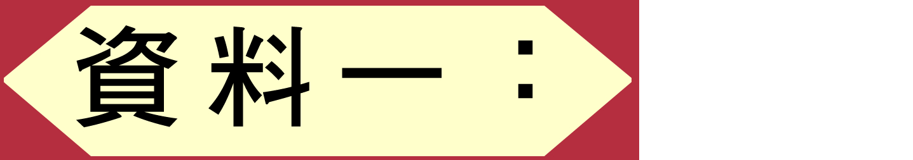

「所謂破『四舊』、立『四新』，即『大破一切剝削階級的舊思想、舊文化、舊風俗、舊習慣』，『大立無產階級的新思想、新文化、新風俗、新習慣』，是1966年8月召開的中共八屆十一中全會通過的〈十六條〉中首先提出來的。〈十六條〉中說：『資產階級雖然已經被推翻，但是，他們企圖用剝削階級的舊思想、舊文化、舊風俗、舊習慣，來腐蝕群眾，征服人心，力求達到他們復辟的目的。無產階級恰恰相反，必須迎頭痛擊資產階級在意識形態領域裏的一切挑戰，用無產階級自己的新思想、新文化、新風俗、新習慣，來改變整個社會的精神面貌。』但對甚麼是新的、甚麼是舊的，〈十六條〉並沒有做出科學的明確的界定。實際上，在『破四舊』運動中，紅衛兵和廣大群眾都是按照自己的理解和認識各行其是的。」

資料來源：卜偉華：《「砸爛舊世界」——文化大革命的動亂與浩刼（1966-1968）》（香港：香港中文大學中國文化研究所當代中國文化研究中心，2008年，《中華人民共和國史》第六卷），頁229。

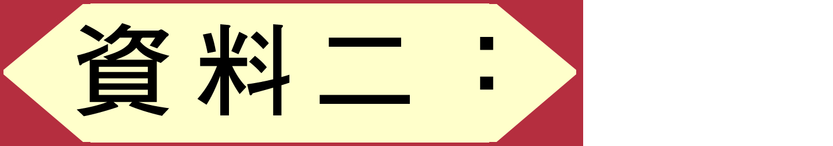

「『破四舊』的對象，大致可分為兩類，一是各種舊時代的遺蹟和一些不合時宜的生活方式；二是早已被打倒的地、富、反、壞、右五類分子和名聲愈來愈臭的資本家等革命的對象。前者在文化大革命前即已經被大多數人所拋棄，後者更是為人們避之唯恐不及。文化大革命開始以來，地、富、反、壞、右及資本家一直成為鬥爭的重點之一。鬥爭的對象早已聲名狼藉且毫無反抗能力，使人們覺得對他門的鬥爭即使有些過分也不是甚麼太要緊的事，畢竟保住自己是更重要的事情。」

資料來源：卜偉華：《「砸爛舊世界」——文化大革命的動亂與浩刼（1966-1968）》（香港：香港中文大學中國文化研究所當代中國文化研究中心，2008年，《中華人民共和國史》第六卷），頁252。

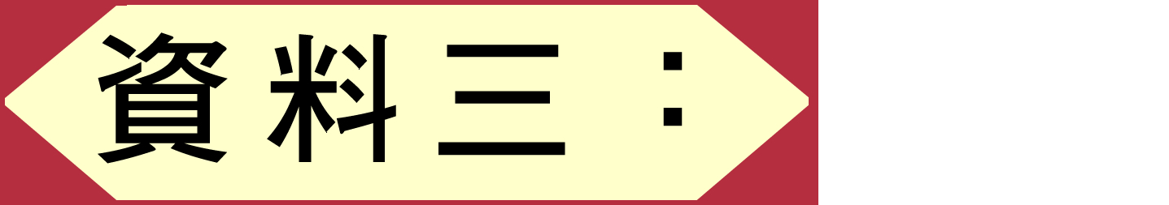

「北京紅衛兵『破四舊』的消息很快就通過報刋、電台等媒介傳向全國，立即在全國引起連鎖反應，『破四舊』的風暴在全國各地興起。
……
8月26日，洛陽市白馬寺村村民將著名的白馬寺內收藏的《大藏經》55884卷焚毀，並砸毁元、明兩代所塑佛像九十一尊（其中有印度所贈白玉佛一尊）。
……
11月8日至12月6日，以譚厚蘭為首的北京師範大學井崗山兵衛兵在中央文革小組的指使下，到山東曲阜，聯絡當地一些學校的紅衛兵，衝進孔廟、孔林、孔府、刨古墳、燒古籍、砸石碑、毀文物，並因國務院於1958年孔廟等定為全國重點文物保護單位而向國務院發出抗議信。他們還挖開孔子第七十六代孫孔令貽墓，破棺暴屍，並對附近的周公廟進行了破壞。在一個月左右的時間裏，他們共破壞了孔像一尊，大幅匾額二塊，挖掘孔墳六座，砸毀石碑四十餘通，泥塑像十七尊，毁壞大量字畫、書籍、家譜等文物。」

資料來源：卜偉華：《「砸爛舊世界」——文化大革命的動亂與浩刼（1966-1968）》（香港：香港中文大學中國文化研究所當代中國文化研究中心，2008年，《中華人民共和國史》第六卷），頁236、237-238。

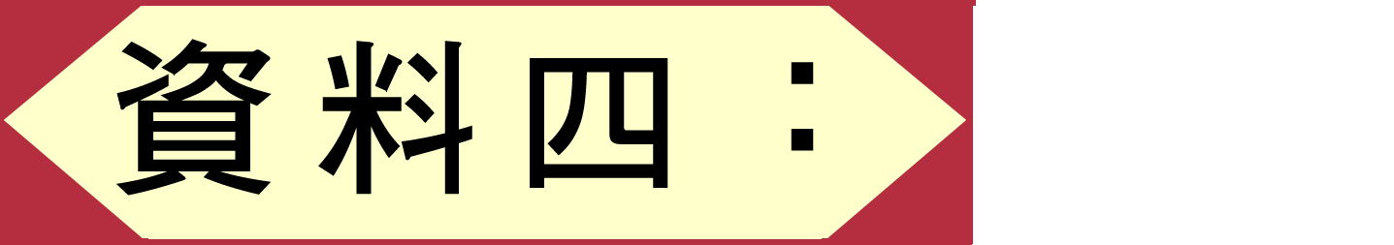

「『破四舊』中打人現象更為嚴重。北京的民族資本家、『黑幫』、『五類分子』普遍遭到打罵、凌辱和抄家。1966年8、9月，北京市被紅衛兵驅逐回原籍的共有85198人，被抄家的有11.4萬户。北京市在文化大革命中被非法沒收的私房達52萬間，其中私人自住房82230間。上海市的抄家更甚於北京。據不完全統計，從1966年8月23日至9月25日，上海全市被抄家的共15.77萬餘户，佔全市總户數約6.5%。有的人還被反覆抄家。全市原工商業者幾乎無一幸免被抄了家。天津市被抄家的有12000户。各種名目的紅衛兵組織都可以自行抓人，進行批鬥、遊街。私設公堂，濫施酷刑，甚至打死人的現象比比皆是。」

資料來源：卜偉華：《「砸爛舊世界」——文化大革命的動亂與浩刼（1966-1968）》（香港：香港中文大學中國文化研究所當代中國文化研究中心，2008年，《中華人民共和國史》第六卷），頁243。

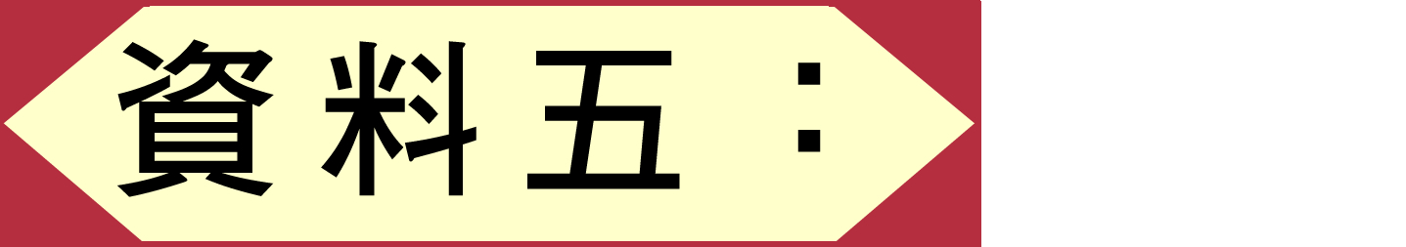

「1966年8月5日下午，北京師範大學女子附屬中學高中一年級的學生發起『打黑幫』，那天打鬥了三位副校長（當時正校長缺）、一位教導主任和一位副教導主任。在戴高帽子、往身上潑黑墨、敲簸箕遊街、掛黑牌子、強迫下跪、強迫挑重擔子之後，又用帶釘子的木棍打，用開水燙，等等。在大約三個小時的折磨之後，第一副校卞仲耘失去知覺，倒在學生宿舍門口的台階上。儘管醫院就在學校對門，但她卻在兩個小時後才被送去，那時人早已死了，而其他四位老師也被嚴重打傷。卞仲耘是北京第一個被學生活活打死的老師，死時50歲，已在這所中學工作了17年。」

資料來源：王友琴：〈1966：學生打老師的革命〉，收劉青峰編：《文化大革命：史實與研究》（香港：中文大學出版社，1996年），頁19。

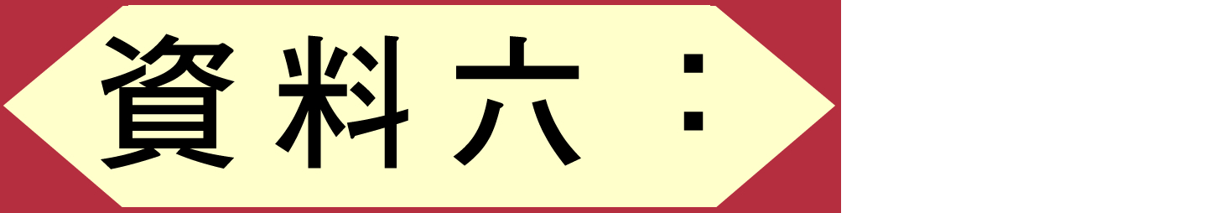

「暴力迫害當然不是新東西，但是由一部分學生大規模地施用於老師和同學身上，卻是前所未有的。而且，對老師和同學的暴力迫害，是整個文革發展過程中相當重要的一環。隨着『紅衛兵』組織在各學校普遍建立，這一類暴力迫害也普遍發生，並進一步從校內向校外發展，從打老師和同學發展到打社會上的『牛鬼蛇神』。抄家、打人、把地、富、反、壞、右掃地出門、驅逐出北京，到處發生。比如，作家老舍在1966年8月23日被紅衛兵打鬥後自殺。從1966年8月26日起，北京每日被打死的人增至三位數，持續到9月1日。9月2日起才降至二位數。

情況不斷變化。在1966年8月30日由北京『師大女附中紅衛兵、化工學院附中紅衛兵』發出的〈告工農革幹子弟書〉中，我們可以讀到這樣的句子：『革命幹部的家一律不許抄，凡沒經中央、都市委批准定案是黑幫、反革命份子的當權派的家也不應查抄。』『凡是沒有經黨中央和都市委批准定案是黑幫、反革命的，一律不許體罰、毒打、掛牌、剃頭、勞改。』從這張鉛印傳單可以看出，到8月底，那些曾施用於別人身上的暴力迫害已被施用到『革命幹部』身上。以幹部子弟為主體的紅衛兵在暴力迫害肆虐北京一個月後，意識到這種暴力迫害開始危及自身並試圖制止，但仍只是制止施用於某些對象而已。

毛澤東和中央文化革命小組要打擊『當權派』，轉而大力支持另一些被稱為『造反派』的群衆組織，以取代初期的『紅衛兵』。『造反派』雖曾部分地批評了『紅衛兵』所為，但在相當程度上繼承了他們的作法。比如，在清華大學附屬中學，當『造反派』組織『井崗山』和『老紅衛兵』（他們後來被冠之以『老』字）各佔一樓對壘時，『井崗山』的學生曾用布蒙住萬邦儒校長、韓家鰲副校長及另外三位老師的眼睛，將他們驅趕到四層樓頂，並用皮鞋底打這五個人。這是因為對面樓上的『老兵』罵他們『保守』，他們就以此來證明自己是『革命』的。」

資料來源：王友琴：〈打老師和打同學之間〉，收劉青峰編：《文化大革命：史實與研究》（香港：中文大學出版社，1996年），頁46-47。

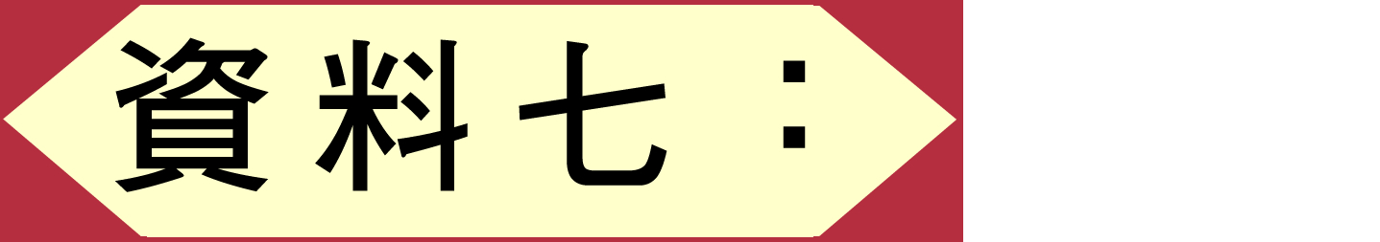

「『破四舊』運動開始於1966年8月中旬，很快即風行全國。『破四舊』運動的高潮持續了來約兩個多月的時間，在展開批判『資產階級反動路線』以後，『破四舊』運動漸趨平息，但個別地區的『破四舊』行動在以後相當長的一段時間還時有發生。『破四舊』的造反行動嚴重踐踏了法制，造成社會的大動亂。『破四舊』公開地違背了憲法和法律，也明顯地違背了中國共產黨的一貫的方針政策，但它不但沒有被制止，反而不斷受到讚揚和鼓勵，因而也就得以愈演愈烈，這到底是為甚麼呢？

……答案是：『破四舊』的行動符合毛澤東發動文化大革命的目的。明眼人都清楚，『破四舊』可能會造成巨大的社會動蕩，毛澤東當然也清楚。但他認為，亂是不可怕的，亂是要達到『天下大治』的必經階段。而且，『破四舊』本身也傳達着強烈的滅資興無的價值取向，而這正是毛澤東所想要的。毛澤東下決心搞文化大革命的目的中就含有要讓全國人民的思想革命化這一重要內容。……8月20日，毛澤東在林彪轉送的反映有關『破四舊』行動的《文化大革命情況簡報》第109號（《解放軍報》總編室編）上批道：『已閱，是大好事，徹底暴露牛鬼蛇神。』『不奇怪，這樣可以打出一條路來，對群眾有利。』在『破四舊』的高潮中，有一天毛澤東把吳德找去匯報情況。吳德在回憶這段歷史時說：『我在匯報前的想法是想向毛主席反映一些真實的情況，剎一剎這股風。我匯報說市委沒有力量控制局面，解決不了「破四舊」產生的混亂局面。我的期望落空。雄才大略的毛主席，以他超乎常人的思維方式緩緩說：北京幾個朝代的遺老沒人動過，這次「破四舊」動了，這樣也好。』」

資料來源：卜偉華：《「砸爛舊世界」——文化大革命的動亂與浩刼（1966-1968）》（香港：香港中文大學中國文化研究所當代中國文化研究中心，2008年，《中華人民共和國史》第六卷），頁248-249。

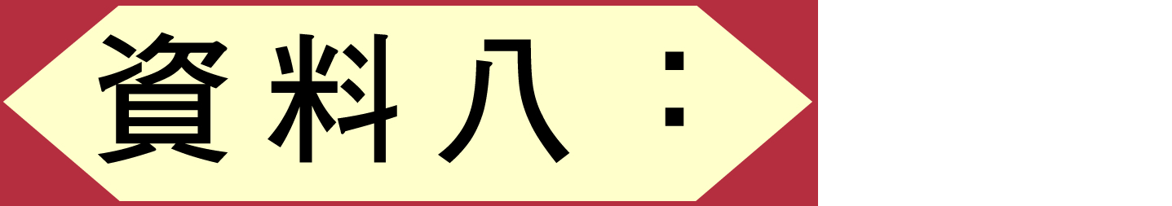

「十大（按：指1973年8月24至28日在北京召開的中國共產黨第十次全國代表大會）非同尋常地只開了短短的五天時間。十大閉幕後不久，就產生了一個明顯的問題：在政治上埋葬林彪比文化大革命時期處理劉少奇的問題更加棘手。劉少奇是文化大革命的目標，而林彪是文化大革命的主要領導人之一。官方決定在林彪一長串罪名後，再加上一條他是孔夫子的信徒，這進一步增加了為林彪垮台提供令人信服的解釋的難度。
……
在一年多的時間裏，『批林批孔』運動支配著官方的輿論和公眾生活。在這場奇怪的運動中，發表的文章中充滿了晦澀難懂的歷史影射和複雜的文學比喻，但是，運動的主要目的是歌頌秦王朝（秦於公元前221年統一了中國）的歷史進步作用和秦始皇，肯定秦朝奉行的獨裁的法家學說；相應地批判了代表垂死的奴隸主貴族利益、妄圖讓中國永遠處於政治和領土分裂狀況的歷史反動派孔子及其學說。秦始皇（他曾焚書坑儒）在傳統上被認為是中國歷史上最大的暴君，但在批林批孔運動中，秦始皇成為中國最偉大的統一者，不管他使用的方法有多麼殘忍，他的行動符合歷史發展的進步潮流。這場政治運動要表達的政治含義是十分清楚的：毛澤東作為現代的秦始皇，實現了國家的統一，建立了政治上的中央集權，實現了經濟發展，因此，毛順應並代表著歷史變革的客觀規律和力量。林彪則恰恰相反，他是舊儒家在當代的代表人物（特別是賣國的、親儒家的大臣呂不韋），他反對歷史進步力量，政治上搞宗派主義，領土問題上是分裂主義，代表著陳腐的觀念和舊的社會關係。這樣，林彪成了二千五百年舊傳統觀念的繼續人。似乎是為了給這樁歷史公案蓋棺定論，官方報紙鄭重地宣佈，林彪家裏還懸掛著儒家格言的條幅。」

說明：林彪是替毛澤東發動「文化大革命」的執行者之一，曾被視為毛澤東的接班人；「林副主席」一度是個僅次於「毛主席」的光輝名詞。但1971年林彪在與江青集團的權力鬥爭中叛國出逃，在蒙古墜機身亡。後中央在審查林案時，搜出一份林彪反革命集團密謀政變的綱領——〈「五七一工程」紀要〉。此中有如下批評毛澤東的文字：「他不是一個真正的馬列主義者，而是一個行孔孟之道借馬列主義之皮，執秦始皇之法的中國歷史上最大的封建暴君。」引自史雲、李丹慧：《難以繼續的「繼續革命」——從批林到批鄧》（香港：香港中文大學中國文化研究所當代中國文化研究中心，2008年，《中華人民共和國史》第八卷），頁18。

資料來源：Maurice Meisner著，杜蒲譯：《毛澤東的中國及其後——中華人民共和國史》（香港：中文大學出版社，2005年），頁362-363。原書名為Mao’s China and After: A History of the People’s Republic, New York: Free Press, 1999.
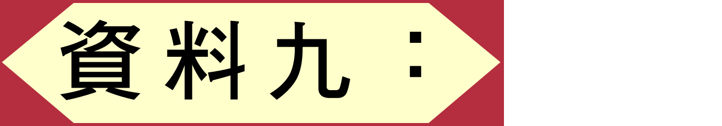

「然而，『批林批孔』運動的主要目的不在於批判林彪和孔夫子，運動要解決的根本問題是如何評價文化大革命、由誰領導中國步入後文化大革命時期和中國朝什麼方向發展。運動的意義不在於它對歷史編纂真的有什麼貢獻，因為事態發展表明，這是毛時代最後一場攪起軒然大波的政治鬥爭。對峙的一方是老幹部，他們多是老革命家，在文化大革命中受到批判和打擊，他們把周恩來總理視為領袖和領路人；另一方是在文化大革命中獲得政治權力的幹部，他們竭力保衛文化大革命的成果，即他們所說的『社會主義的新生事物』，其中最著名的領導人就是以『四人幫』聞名的江青、姚文元、張春橋和王洪文，他們都是中央政治局委員，張和王還是中央政治局常委。黨的老幹部與文化大革命新貴之間的衝突，圍繞著官僚機構的權力和整個社會政策兩個方面展開。……

在表面的歷史爭論中，談論的是公元前三世紀的宰相，但醉翁之意不在酒，周恩來本人及其政策成為鬥爭的焦點。周恩來的支持者把周視作歷史上秦始皇忠心耿耿的宰相李斯，他努力發展經濟，提倡技術革新，是消滅諸侯割據後建立中央集權國家的總設計師，實行法治。另一方面，周恩來的反對者強調的是李斯堅定地反對儒家的反動思想這一方面（他主張焚書坑儒），影射地攻擊周恩來給在文化大革命中打倒的老幹部平反的政策。這樣，讓老幹部回到原工作崗位，就是把潛在的反革命分子重新安插進國家機關。這場所謂歷史爭論涉及到的現實問題還有教育改革、婦女的社會地位和進口國外技術等。所有這些領域的鬥爭都採取借古喻今的方式，晦澀難懂。爭論主要是在受過高等教育的人中間展開，絕大多數中國人如墮雲天霧海，運動對他們來說只是參加批判會，人云亦云地聲討早被遺忘的儒家。」

資料來源：Maurice Meisner著，杜蒲譯：《毛澤東的中國及其後——中華人民共和國史》（香港：中文大學出版社，2005年），頁363-364。
建議討論問題：

- 依資料一，「文化大革命」的「破四舊」運動，破的是哪四舊？「文化大革命」本是毛澤東為了自劉少奇手上重新奪回權力而發動的，並把劉少奇打為黨內的走資派、修正主義，據資料一，為什麼打擊走資派又會牽連到打倒中國傳統文化？

- 依資料二，「破四舊」運動所針對的有哪兩類對象？據資料三、四所述，這兩類對象如何遭受打擊？

- 依資料五、六，「文革」時紅衛兵的暴力傷害，特別是學生鬥爭老師的情況如何？這是否根本地摧殘了中國傳統文化對人性善良、尊師重道等信念、價值的持守？

- 據資料七所述，作者如何解釋「破四舊」運動得以發生的原因？

- 依資料八，「文革」後出現的「批林批孔」運動究竟是一場什麼性質的運動？為什麼毛澤東被暗示為秦始皇而加以肯定？相反，林彪卻被比喻為儒家而遭到否定？

- 依資料九，在林彪倒台後，「批林批孔」運動進一步變為哪兩方勢力鬥爭的工具？

- 綜觀「文革」以降，中國傳統文化備受摧殘的原因何在？

